Электрондық мемлекеттік қызмет регламенттерін бекіту туралы
Күшін жойған
Павлодар облысы Екібастұз қалалық әкімдігінің 2013 жылғы 19 сәуірдегі N 379/5 қаулысы. Павлодар облысының Әділет департаментінде 2013 жылғы 17 мамырда N 3539 болып тіркелді. Күші жойылды - Павлодар облысы Екібастұз қалалық әкімдігінің 2013 жылғы 19 маусымдағы N 555/6 қаулысымен
Ескерту. Күші жойылды - Павлодар облысы Екібастұз қалалық әкімдігінің 19.06.2013 N 555/6 қаулысымен.
РҚАО ескертпесі.
Құжаттың мәтінінде түпнұсқаның пунктуациясы мен орфографиясы сақталған.
Қазақстан Республикасының 2000 жылғы 27 қарашадағы "Әкімшілік рәсімдер туралы" Заңының 9-1 бабы 4-тармағына, Қазақстан Республикасының 2001 жылғы 23 қаңтардағы "Қазақстан Республикасындағы жергілікті мемлекеттік басқару және өзін-өзі басқару туралы" Заңының 31-бабы 1-тармағының 17-1) тармақшасына, Қазақстан Республикасының 2007 жылғы 11 қаңтардағы "Ақпараттандыру туралы" Заңының 29-бабы 2-тармағына, сәйкес, Екібастұз қаласының әкімдігі ҚАУЛЫ ЕТЕДІ:
1. Қоса беріліп отырған электрондық мемлекеттік қызмет көрсету регламенттері бекітілсін:
1) "Мектепке дейінгі балалар ұйымдарына жіберу үшін мектепке дейінгі (7 жасқа дейін) жастағы балаларды кезекке қою";
2) "Қорғаншылық және қамқоршылық жөнінде анықтама беру";
3) "Зейнетақы қорларына, банктерге кәмелетке толмағандардың салымдарына иелік ету үшін, Қазақстан Республикасы Ішкі істер министрлігі Жол полициясы комитетінің аумақтық бөлімшелеріне кәмелетке толмаған балаларға мұраны ресімдеу үшін анықтамалар беру";
4) "Кәмелетке толмағандарға меншік құқығында тиесілі мүлікпен мемілелерді ресімдеу үшін қорғаншылық немесе қамқоршылық жөніндегі функцияларды жүзеге асыратын органдардың анықтамаларын беру".
2. Осы қаулының орындалуын бақылау Екібастұз қаласы әкімінің жетекшілік ететін орынбасарына жүктелсін.
3. Осы қаулы алғаш рет ресми жарияланғаннан кейін он күнтізбелік күн өткен соң қолданысқа енгізіледі.
Екібастұз қаласының әкімі А. Вербняк
"КЕЛІСІЛДІ"
Қазақстан Республикасының
Көлік және коммуникация министрі А. Жұмағалиев
2013 жылғы 18 сәуір
Екібастұз қаласы әкімдігінің
2013 жылғы 19 сәуірдегі
N 379 қаулысымен
бекітілді
"Мектепке дейiнгi балалар ұйымдарына жіберу үшін мектепке
дейінгі (7 жасқа дейін) жастағы балаларды кезекке қою"
электрондық мемлекеттiк қызмет көрсету регламентi
1. Жалпы ережелер
1. "Мектепке дейiнгi балалар ұйымдарына жіберу үшін мектепке дейінгі (7 жасқа дейін) жастағы балаларды кезекке қою" электрондық мемлекеттік қызметі (бұдан әрі - электрондық мемлекеттік қызмет) "Екібастұз қаласы әкімдігінің білім бөлімі" мемлекеттік мекемесімен, Солнечный және Шідерті кенттері әкімдерінің аппараттарымен (бұдан әрі – қызмет көрсетуші) және Халыққа қызмет көрсету орталығы арқылы (бұдан әрі - Орталық), сондай-ақ "электронды үкіметтің": www.egov.kz веб-порталы арқылы көрсетіледі.
2. Электрондық мемлекеттік қызмет Қазақстан Республикасы Үкіметінің 2012 жылғы 31 тамыздағы N 1119 қаулысымен бекітілген "Мектепке дейiнгi балалар ұйымдарына жіберу үшін мектепке дейінгі (7 жасқа дейін) жастағы балаларды кезекке қою" электрондық мемлекеттік қызмет стандарты (бұдан әрі - Стандарт) негізінде көрсетіледі.
3. Электрондық мемлекеттік қызметті автоматтандыру дәрежесі: ішінара автоматтандырылған.
4. Электрондық мемлекеттік қызмет көрсетудің түрі: транзакциялық қызмет.
5. Осы "Мектепке дейiнгi балалар ұйымдарына жіберу үшін мектепке дейінгі (7 жасқа дейін) жастағы балаларды кезекке қою" электрондық мемлекеттік қызмет регламентінде (бұдан әрі - Регламент) пайдаланылатын ұғымдар мен қысқартулар:
1) АЖО – автоматтандырылған жұмыс орны;
2) ақпараттық жүйе – аппараттық-бағдарламалық кешендi қолданумен ақпаратты сақтау, өндеу, iздеу, тарату, тапсыру және беру үшiн арналған жүйе (бұдан әрi - АЖ);
3) алушы – жеке тұлға;
4) бірыңғай нотариалдық ақпараттық жүйе – бұл нотариалдық қызметті және әділет органдары мен нотариалды палаталардың өзара іс-әрекетін автоматтандыруға арналған аппараттық-бағдарламалық кешен (бұдан әрі - БНАЖ);
5) жеке сәйкестендiру нөмiрi (бұдан әрi - ЖСН) – жеке тұлға, оның iшiнде жеке кәсiпкерлiк түрiнде өзiнiң қызметiн жүзеге асыратын жеке кәсiпкер үшiн қалыптастырылатын бiрегей нөмiр;
6) МДБ ЖТ – "Жеке тұлғалар" мемлекеттік деректер базасы;
7) тұтынушы – өзіне қажетті электрондық ақпараттық ресурстарды алу үшін ақпараттық жүйеге жүгінуші және оларды пайдаланушы субъект;
8) транзакциялық қызмет – электрондық цифрлық қолтаңбаны қолданумен өзара ақпарат алмасуды талап ететiн, пайдаланушыларға электрондық ақпараттық ресурстарды беру жөнiндегi қызмет;
9) Қазақстан Республикасының халыққа қызмет көрсету орталықтарының ақпараттық жүйесі - Қазақстан Республикасының халыққа қызмет көрсету орталықтары, сондай-ақ тиісті министрліктер мен ведомстволар арқылы халыққа (жеке және заңды тұлғаларға) қызмет көрсету үдерісін автоматтандыруға арналған жүйе (бұдан әрі - ХҚО АЖ);
10) электрондық құжат – ақпарат электрондық-цифрлық нысанда берiлген және электрондық цифрлық қолтаңба (ЭЦҚ) арқылы куәландырылған құжат;
11) электрондық мемлекеттік қызмет – ақпараттық технологияларды қолдана отырып, электрондық түрде көрсетілетін мемлекеттік қызмет;
12) "электронды үкіметтің" веб–порталы – барлық құпиялы үкіметтік ақпараттарды, нормативтік құқықтық базаны қоса алғанда электрондық мемлекеттік қызметке қол жеткізетін бірыңғай терезені ұсынатын ақпараттық жүйе (бұдан әрі - ЭҮП);
13) "электронды үкiметтiң" аймақтық шлюзi (бұдан әрi - ЭҮАШ) - электрондық қызметті жүзеге асыру асында "электрондық әкімдіктің" ақпараттық жүйелерін ықпалдастыруға арналған "электронды үкiметтiң" қосалқы жүйесі;
14) "электронды үкiметтiң" шлюзi (бұдан әрi - ЭҮШ) электрондық қызметтердi іске асыру аясында "электронды үкiметтiң" ақпараттық жүйелерін ықпалдастыруға арналған ақпараттық жүйе;
15) электрондық цифрлық қолтаңба (бұдан әрi – ЭЦҚ) – электрондық цифрлық қолтаңбаның құралдарымен құрылған және электрондық құжаттың дұрыстығын, оның тиесiлiгiн және мазмұнның тұрақтылығын растайтын электрондық цифрлық таңбалардың жиынтығы.
2. Электрондық мемлекеттiк қызметтi көрсету
жөнiнде қызмет көрсетушi әрекетiнiң тәртiбi
6. ЭҮП арқылы электрондық мемлекеттiк қызмет көрсету кезiндегi адымдық әрекеттерi мен шешiмдері осы Регламенттің 2-қосымшасында көрсетілген (өзара функционалдық іс-әрекеттің N 1 диаграммасы):
1) қызмет алушы ЖСН және пароль арқылы ЭҮП-да тіркелуді жүзеге асырады (ЭҮП-да тіркелмеген алушылар үшін жүзеге асырылады);
2) 1-үдеріс – алушының электрондық мемлекеттiк қызметтi алуы үшiн ЭҮП-на ЖСН мен паролін (авторизациялау үдерiсi) енгізуі.
3) 1-шарт – ЖСН және пароль арқылы тіркелген алушы туралы ЭҮП- дағы деректердiң түпнұсқалығын тексеру;
4) 2-үдерiс – алушының деректерiнде бұзушылықтардың болуына байланысты ЭҮП-да авторизациялаудан бас тарту туралы хабарламаны қалыптастыру;
5) 3-үдерiс – алушының осы Регламентте көрсетiлген электрондық мемлекеттiк қызметтi таңдауы, электрондық мемлекеттiк қызмет көрсету үшiн сұрау салу нысанын экранға шығару және оның құрылымы мен форматтық талаптарын ескере отырып, алушының нысанды толтыруы (деректердi енгiзу), Стандарттың 11-тармағында көрсетілген электрондық түрдегі қажетті құжаттар көшірмесін сұрау салу нысанында тіркеу, сондай-ақ алушының сұрау салуды куәландыруы (қол қою) үшін ЭЦҚ тіркеу куәлігін таңдауы;
6) 2-шарт – сәйкестендiру деректерiнiң (сұрау салуда көрсетiлген ЖСН мен ЭЦҚ тiркеу куәлiгiнде көрсетiлген ЖСН арасындағы) сәйкестiлiгiн, ЭЦҚ тiркеу куәлiгiнiң мерзiмiн және ХҚКО АЖ тiркеу куәлiгiнiң қайта шақырылған (жойылған) тiзiмiнде жоқтығын тексеру;
7) 4-үдерiс – алушының ЭСҚ түпнұсқалығының расталмауына байланысты сұрау салынатын электрондық мемлекеттiк қызметтен бас тарту туралы хабарламаны қалыптастыру;
8) 5-үдерiс – алушының ЭСҚ арқылы электрондық мемлекеттiк қызметті алу үшін сұрау салуды куәландыруы және қызмет көрсетушімен өңделуі үшін ЭҮШ немесе ЭҮАШ арқылы электрондық құжатты (сұрауды) жіберуі;
9) 6-үдерiс – электрондық құжатты ЭҮШ немесе ЭҮАШ-те тіркеу;
10) 3-шарт – қызмет көрсетушінің алушымен ұсынылған Стандартта көрсетілген құжаттардың электрондық мемлекеттік қызмет көрсету негіздемесіне сәйкестігін тексеру (өңдеу);
11) 7-үдерiс – алушының құжаттарында бұзушылықтың болуына байланысты, сұратылған электрондық мемлекеттік қызметтен бас тарту туралы хабарламаны қалыптастыру;
12) 8-үдеріс – алушымен ЭҮАШ АЖО қалыптасқан электрондық мемлекеттiк қызметтiң нәтижелерiн алу (электрондық құжат нысанындағы хабарлама). Электрондық құжат қызмет көрсетуші қызметкерінің ЭЦҚ пайдалануы арқылы қалыптасады.
7. ЭҮП арқылы электрондық мемлекеттiк қызмет көрсету кезiндегi қызмет берушiнiң осы Регламенттің 2-қосымшасында көрсетілген (өзара функционалдық іс-әрекеттің N 2 диаграммасы) адымдық әрекеттерi мен шешiмдерi:
1) 1-үдеріс – қызмет көрсетуші қызметкерінің электрондық мемлекеттiк қызмет көрсетуі үшін ЭҮАШ АЖО-на ЖСН мен парольды (авторизациялау үдерісі) енгізу;
2) 2-үдеріс – қызмет көрсетуші қызметкерінің мемлекеттiк қызмет көрсетуі үшін осы Регламентте көрсетілген электрондық мемлекеттiк қызметті таңдауы, сұрау салу нысанын экранға шығаруы, қызмет көрсетуші қызметкерінің алушының деректерін енгізуі;
3) 3-үдеріс – алушының деректері туралы ЭҮШ арқылы ЖТ МДБ-ға сұрау салу жіберу;
4) 1-шарт – ЖТ МДБ-да алушы деректерінің барын тексеру;
5) 4-үдеріс – ЖТ МДБ-да алушының деректері жоқтығына байланысты мәліметтерді алуға мүмкіндігі жоқ туралы хабарламаны қалыптастыру;
6) 5-үдеріс – қызмет көрсетуші қызметкерінің құжаттардың қағаз түрінде бар болуына сұрау салу нысанын толтыру және алушы ұсынған құжаттарды сканерлеу, оларды сұрау салу нысанына тіркеу және толтырылған нысанның ЭЦҚ (енгізілген деректер) арқылы қызмет көрсетуге сұрау салуды куәландыру;
7) 6-үдеріс – ЭҮАШ АЖО-да электрондық құжатты тіркеу;
8) 2-үдеріс – электрондық мемлекеттік қызметті көрсету үшін Стандартта және қызмет көрсету негіздерінде көрсетілген қоса берілген құжаттардың сәйкестігін тексеру (өңдеу);
9) 7-үдеріс – алушының құжаттарында бұзушылықтар болуына байланысты сұрау салынатын қызметтен бас тарту туралы хабарламаны қалыптастыру;
10) 8-үдеріс – алушының ЭҮАШ АЖО құрастырылған қызмет нәтижесін (электрондық құжат түріндегі хабарлама) алуы. Электронды құжат қызметті ұсынушының уәкілетті тұлғасының ЭЦҚ қолдана отырып құрастырылады.
8. Орталық арқылы электрондық мемлекеттiк қызмет көрсету кезінде адымдық әрекеттерi мен шешiмдерi (функционалдық өзара іс-қимылдың N 3 диаграммасы) осы Регламенттің 2-қосымшасында келтірілген:
1) 1–үдеріс – Орталық операторының АЖ ХҚКО АЖО қызмет көрсету үшін логин мен пароль (авторизация үдерісі) енгізуі;
2) 2–үдеріс – Орталық операторының осы Регламентте көрсетілген қызметті таңдауы, электрондық мемлекеттік қызметті көрсетуі үшін сұрау салу нысанын экранға шығару және Орталық операторымен алушы туралы, сондай-ақ алушының сенімхат бойынша өкілінің (нотариалды куәландырылған сенімхат болған жағдайда, басқа сенімхатпен куәландырғанда сенімхаттың деректері толтырылмайды) деректерін енгізуі;
3) 3-үдеріс – ЖТ МДБ ЭҮШ арқылы алушы деректері туралы, сондай-ақ БНАЖ-ге алушының сенімхат бойынша өкілінің деректері туралы сұрау салуды жіберу;
4) 1-шарт – ЖТ МДБ алушы деректерінің барын, БНАЖ-де сенімхат деректерін тексеруі;
5) 4-үдеріс – ЖТ МДБ-да алушы деректерінің, БНАЖ-де сенімхат деректерінің жоқтығына байланысты мәліметтерді алуға мүмкіндігі жоқ туралы хабарламаны қалыптастыру;
6) 5-үдеріс – Орталық операторының құжаттардың қағаз түрінде бар болуына сұрау салу нысанын толтыру және алушы ұсынған құжаттарды сканерлеу, оларды сұрау салу нысанына тіркеу және толтырылған нысанның ЭСҚ (енгізілген деректер) арқылы қызмет көрсетуге сұрау салуды куәландыру;
7) 6–үдеріс – ЭҮАШ АЖО арқылы Орталық операторының ЭСҚ куәландырылған (қол қойылған) электрондық құжатты (алушының сұрау салуын) жіберу;
8) 7–үдеріс - электрондық құжатты ЭҮАШ АЖО-да тіркеу;
9) 2–шарт – қызмет көрсетушінің Стандартта көрсетілген алушымен қоса берілген құжаттардың және электрондық мемлекеттік қызметті көрсетуі үшін негіздерге сәйкестігін тексеру (өңдеу);
10) 8–үдеріс - алушының құжаттарында бұзушылықтар болуына байланысты сұрау салынатын қызметтен бас тарту туралы хабарламаны қалыптастыру;
11) 9–үдеріс - алушымен Орталық операторы арқылы ЭҮАШ АЖО қалыптасқан электрондық мемлекеттiк қызметтiң нәтижелерiн алу (электрондық құжат нысанындағы хабарлама).
9. Электрондық мемлекеттік қызметке сұрау салу мен жауапты толтыру нысаны www.egov.kz. "электронды үкімет" веб-порталында, сондай-ақ қызмет көрсетушіде немесе Орталықта келтірілген.
10. Электрондық мемлекеттік қызмет бойынша сұрау салудың орындалу мәртебесін алушының тексеру тәсілі: "Қызметтерді алу тарихы" бөлігінде "электронды үкімет" порталында, сондай-ақ қызмет көрсетушіге немесе Орталыққа жүгінген кезде.
11. Электрондық мемлекеттік қызмет көрсету бойынша қажетті ақпарат пен консультацияны ЭҮП call-орталығының телефоны арқылы алуға болады: (1414).
3. Электрондық мемлекеттiк қызмет көрсету
үдерiсiндегi өзара iс-қимыл тәртiбiн сипаттау
12. Электрондық мемлекеттiк қызметтi көрсету үдерiсiне қатысатын ҚФБ:
Қызмет көрсетуші;
ХҚКО операторы.
13. Әрбiр iс-қимылдың орындалу мерзiмiн көрсете отырып, iс-қимылы (рәсiмдерiнiң, функцияларының, операцияларының) дәйектiлiгiнiң мәтiндiк кестелiк сипаттамасы осы Регламенттің 1-қосымшасында келтiрiлген.
14. Іс-қимылының қисынды дәйектiлiгi арасындағы өзара байланысты көрсететін диаграммалар, олардың сипаттамасына сәйкес (электрондық мемлекеттiк қызметтi көрсету үдерiсiндегі) осы Регламенттің 2-қосымшасында келтірілген.
15. Осы регламенттiң 3, 4-қосымшаларында хабарлама нысандарын қоса алғанда, электрондық мемлекеттік қызмет көрсету нәтижесі (шығыс құжат) соған сәйкес ұсынылуы тиіс бланкілердің нысандары, үлгілері келтірілген.
16. Алушыларға электрондық мемлекеттік қызметті көрсету нәтижелері осы Регламенттің 5-қосымшасына сәйкес сапа мен тиімділік көрсеткіштерімен өлшенеді.
17. Алушыларға электрондық мемлекеттік қызметті көрсету үдерісіне қойылатын талаптар:
1) құпиялылық (рұқсат етілмеген ақпаратты алудан қорғау);
2) тұтастығы (рұқсат етілмеген ақпаратты өзгертуден қорғау);
3) қолжетімділік (рұқсат етілмеген ақпарат пен ресурстарды ұстап қалудан қорғау).
18. Электрондық мемлекеттік қызмет көрсетудің техникалық шарттары:
1) Интернетке шығу;
2) электрондық мемлекеттік қызмет көрсетілетін тұлғада ЖСН болуы;
3) ЭҮП авторизациялау;
4) алушыда ЭСҚ болуы.
2013 жылғы 19 сәуірдегі N 379/5
"Мектепке дейiнгi балалар ұйымдарына
жіберу үшін мектепке дейінгі
(7 жасқа дейін) жастағы балаларды
кезекке қою" электрондық мемлекеттiк
қызмет көрсету регламентiне
1-қосымша
1-кесте. ЭҮП арқылы ҚФБ іс-әрекеттердің сипаттамасы
1. | Қызмет N (жұмыстар барысы, ағыны) | 1 | 2 | 3 | 4
2. | ҚФБ, АЖ атауы | ЭҮП | ЭҮП | ЭҮП | ЭҮП
3. | Iс әрекеттiң (үдерiстiң, рәсiмдеудiң, операцияның) атауы және олардың сипаттамалары | Алушы ЖСН және пароль бойынша ЭҮП авторизацияланады | Алушының деректерінде қателіктер болуына байланысты бас тарту хабарламасын қалыптастырады | Алушы электрондық қызметтi көрсетуді таңдайды және сұрау салу деректерін қалыптастырады, ЭЦҚ алушыны таңдау | ЭЦҚ алушының деректерінде қателіктер болуына байланысты бас тарту хабарламасын қалыптастырады
4. | Аяқтау формасы (мәлiметтер, құжат, ұйымдастырушылық-өкiмдiк шешiм) | Сұрау салудың нәтижелі аяқталуын хабарламада көрсету | Сұратылған электрондық қызметтi көрсетуден бас тарту туралы хабарламаны қалыптастыру | Сұрау салуды маршруттау | Сұратылған электронды қызметтi көрсетуден бас тарту туралы хабарламаны қалыптастыру
5. | Орындалу мерзімі | 30 сек – 1 минут | 30 сек | 1,5 мин | 1,5 мин
6. | Келесi іс-әрекет нөмiрi | 2 – егер алушының мәліметінде бұзушылық болса; 3 – егер авторизация сәтті өтсе | – | 4 – егер алушының мәліметінде бұзушылық болса; 5 – егер бұзушылық болмаса | –
кестенің жалғасы
5 | 6 | 7 | 8
ЭҮП | ЭҮАШ/ЭҮШ | ЭҮАШ/ЭҮШ | ЭҮАШ/ЭҮШ
Алушының ЭЦҚ арқылы куәландыруы (қол қоюы) және ЭҮАШ/ЭҮШ –ға сұрау салуы | Құжатты тіркеу | Құжатта қателіктер болуына байланысты бас тарту туралы хабарламаны қалыптастыру | Алушының электронды мемлекеттік қызметтi алу нәтижесі
Сұрау салуды маршруттау | Өтінішке нөмір беріп сұрау салуды тіркеу | Дәлелді бас тартуды қалыптастыру | Шығыс құжаттарды көрсету
30 сек – 1 минут | 5 жұмыс күні | – | –
– | 7 – егер алушының мәліметінде бұзушылық болса; 8 – егер бұзушылық болмаса | – | –
2-кесте. Орталық арқылы ҚФБ іс-әрекеттерінің сипаттамасы
1. | Қызмет N (жұмыстар барысы, ағыны) | 1 | 2 | 3 | 4
2. | ҚФБ, АЖ атауы | ХҚО АЖ | Орталық | Орталық | ЖТ МДБ, БНАЖ
3. | Iс әрекеттiң (үдерiстiң, рәсiмдеудiң, операцияның) атауы және олардың сипаттамалары | Орталықтың операторы логин және пароль бойынша авторизациялайды | Электронды қызметтi көрсетуді таңдайды және сұрау салуды деректерін қалыптастырады | ЖТ МДБ БНАЖ сұрау салады | Алушының деректері болмауына байланысты мәліметтерді алмауы туралы хабарламаны қалыптастырады
4. | Аяқтау формасы (мәлiметтер, құжат, ұйымдастырушылық-өкiмдiк шешiм) | Өтінішке нөмір беріп сұрау салуды тіркеу | Сұрау салудың сәтті қалыптасуы туралы хабарламаны көрсету | Сұрау салуды маршруттау | Дәлелді бас тартуды қалыптастыру
5. | Орындалу мерзімі | 30 сек – 1 минут | 30 сек | 1,5 мин | 1,5 мин
6. | Келесi іс-әрекет нөмiрi | 2 | 3 | 4 – егер алушының мәліметінде бұзушылықтар болса; 5 – егер бұзушылықтар болмаса | –
кестенің жалғасы
5 | 6 | 7 | 8 | 9
Орталық | Орталық | ЭҮАШ/ЭҮШ | ЭҮАШ/ЭҮШ | ЭҮАШ/ЭҮШ
ЭЦҚ куәландыратын қажетті сұрау салу түрлеріне бекіте отырып, сұрау салуды толтыру | ЭҮАШ/ЭҮШ ЭЦҚ куәландыратын (қол қоятын) құжаттарды жіберу | Құжатты тіркеу | Алушының деректерінде қателіктер болуына байланысты бас тарту хабарламасын қалыптастырады | Алушының электронды мемлекеттік қызметтi алу нәтижесі
Сұрау салудың сәтті қалыптасуы туралы хабарламаны көрсету | Сұрау салуды маршруттау | Өтінішке нөмір беріп, сұрау салуды тіркеу | Дәлелді бас тартуды қалыптастыру | Шығыс құжаттарды көрсету
30 сек – 1 минут | 1 минут | 5 жұмыс күні | – | –
– | – | 8 – егер бұзушылықтар болса; 9 – егер бұзушылықтар болмаса | – | –
3-кесте. Орталық арқылы ҚФБ іс-әрекеттердің сипаттамасы
1. | Қызмет N (жұмыстар барысы, ағыны) | 1 | 2 | 3 | 4
2. | ҚФБ, АЖ атауы | ХҚКО АЖ АЖО | Орталық | Орталық | ЖТ МДБ, БНАЖ
3. | Iс әрекеттiң (үдерiстiң, рәсiмдердiң, операцияның) атауы және олардың сипаттамасы | Орталықтың операторы ЖСН және пароль бойынша авторизацияланады | Электрондық мемлекеттік қызмет көрсетуді таңдайды және сұрау салуды деректерін қалыптастырады | Сұрау салуды ЖТ МДБ, БНАЖ-ге жібереді | Алушы деректерінің болмауына байланысты деректерді алу мүмкін еместігі туралы хабарламаны қалыптастырады
4. | Аяқтау нысаны (мәлiметтер, құжат, ұйымдастырушылық-өкiмдiк шешiм) | Өтініш иесіне нөмір бере отырып сұрау салуды тіркеу | Сұрау салудың ойдағыдай аяқталғаны туралы хабарламаны көрсету | Сұрау салуды маршруттау | Дәлелді бас тартуды қалыптастыру
5. | Орындалу мерзімі | 30 сек – 1 минут | 30 сек | 1,5 мин | 1,5 мин
6. | Келесi іс-әрекет нөмiрi | 2 | 3 | 4 – егер алушының мәліметінде бұзушылық болса; 5 – егер бұзушылық болмаса | –
кестенің жалғасы
5 | 6 | 7 | 8 | 9
Орталық | Орталық | ЭҮАШ АЖО | ЭҮАШ АЖО | ЭҮАШ АЖО
ЭЦҚ куәлігін, сұрау салу нысанына қажетті құжаттарды қоса отырып сұрау салуды толтыру | ЭЦҚ арқылы куәландырылған (қол қойылған) құжатты ЭҮАШ АЖО-на жіберу | Құжаттарды тіркеу | Алушының құжатында қателіктер болуына байланысты бас тарту туралы хабарламаны қалыптастыру | Алушының электрондық мемлекеттік қызмет нәтижесін алуы
Сұрау салудың ойдағыдай аяқталғаны туралы хабарламаны көрсету | Сұрау салуды маршруттау | Өтініш иесіне нөмір бере отырып сұрау салуды тіркеу | Дәлелді бас тартуды қалыптастыру | Шығыс құжаттарды көрсету
30 сек – 1 минут | 1 минута | 3 жұмыс күн | – | –
– | – | 8 – егер бұзушылық болса; 9 – егер бұзушылық болмаса | – | –
Ескерту:
Бұл кестеде электрондық мемлекеттік қызмет көрсетудің технологиялық тізбесінде аяқтау нысаны, орындау мерзімі, келесi іс-әрекет нөмiрi көрсетіле отырып, іс-әрекеттер (функциялары, рәсiмдері, операциялары) санамаланған.
Осы Регламенттің 1-қосымшасындағы кесте негізінде кестеде электрондық мемлекеттік қызметтi көрсетуде өзара іс-әрекеттің диаграммасы құрылған.
2013 жылғы 19 сәуірдегі N 379/5
"Мектепке дейiнгi балалар ұйымдарына
жіберу үшін мектепке дейінгі
(7 жасқа дейін) жастағы балаларды
кезекке қою" электрондық мемлекеттiк
қызмет көрсету регламентiне
2-қосымша
1-сурет. ЭҮП арқылы мемлекеттiк электрондық қызмет көрсету
кезiндегi функционалдық өзара iс-қимыл диаграммасы
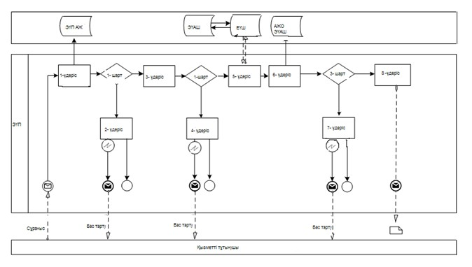
2-сурет. Орталық арқылы электрондық мемлекеттiк қызмет көрсету
кезiндегi функционалдық өзара iс-қимыл диаграммасы
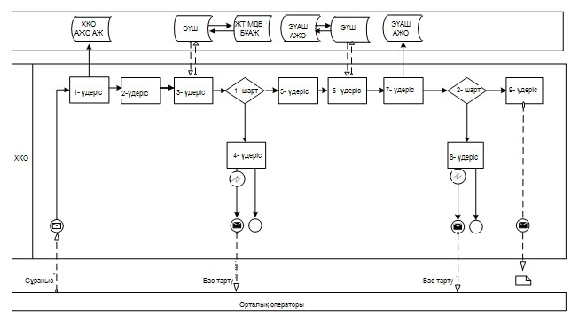
3-сурет. Орталық арқылы электрондық мемлекеттiк қызмет көрсету
кезiндегi функционалдық өзара iс-қимыл диаграммасы
Кесте. Шартты белгілер
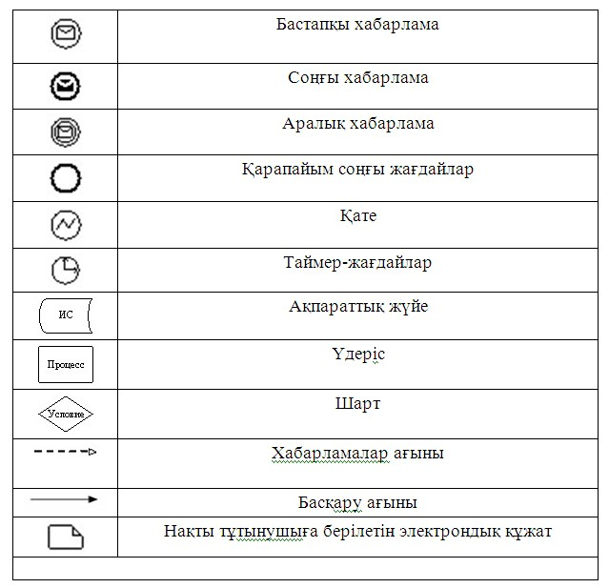
Ескерту:
Диаграмманың үлгілік ресімделуі бизнес-үдерістерді моделдеуге қолданылатын BPMN 1.2 графикалық нотациясында келтірілген. BPMN-де моделдеу графикалық элементтердің шағын санымен диаграммалар арқылы іске асырылады. Төрт негізгі элементтер санатын түзеді:
1) басқару ағынының нысандары: жағдайлар, іс-әрекеттер және қисындық операторлар;
2) біріктіргіш нысандар: басқару ағыны, хабарлама ағыны және ассоциациялар;
3) рөлдер: пул және жолдар;
4) артефактілер: мәліметтер, топтар және мәтіндік аңдатпалар.
Осы төрт санаттың элементтері бизнес үдерістерінің диаграммаларын құрайды. Модельдің айқындылығын арттыру үшін ерекшелік "Ескерту" бөлімінде келтірілуі тиіс басқару ағыны объектілерінің және артефактілердің жаңа түрлерін құруға рұқсат етеді.
2013 жылғы 19 сәуірдегі N 379/5
"Мектепке дейiнгi балалар ұйымдарына
жіберу үшін мектепке дейінгі
(7 жасқа дейін) жастағы балаларды
кезекке қою" электрондық мемлекеттiк
қызмет көрсету регламентiне
3-қосымша
Электрондық мемлекеттік қызмет көрсетуге
өтініштің экрандық түрі
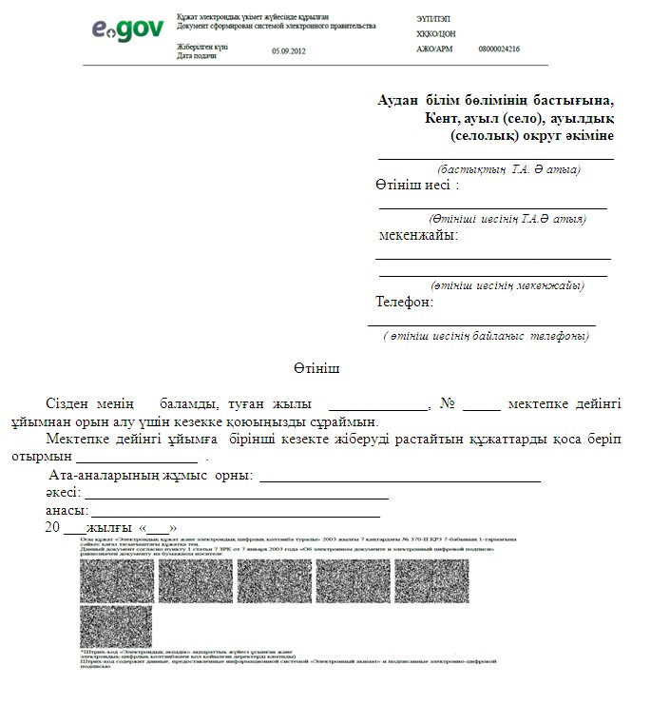
2013 жылғы 19 сәуірдегі N 379/5
"Мектепке дейiнгi балалар ұйымдарына
жіберу үшін мектепке дейінгі
(7 жасқа дейін) жастағы балаларды
кезекке қою" электрондық мемлекеттiк
қызмет көрсету регламентiне
4-қосымша
Электрондық мемлекеттік қызмет көрсетуге
дұрыс жауаптың шығыс түрі
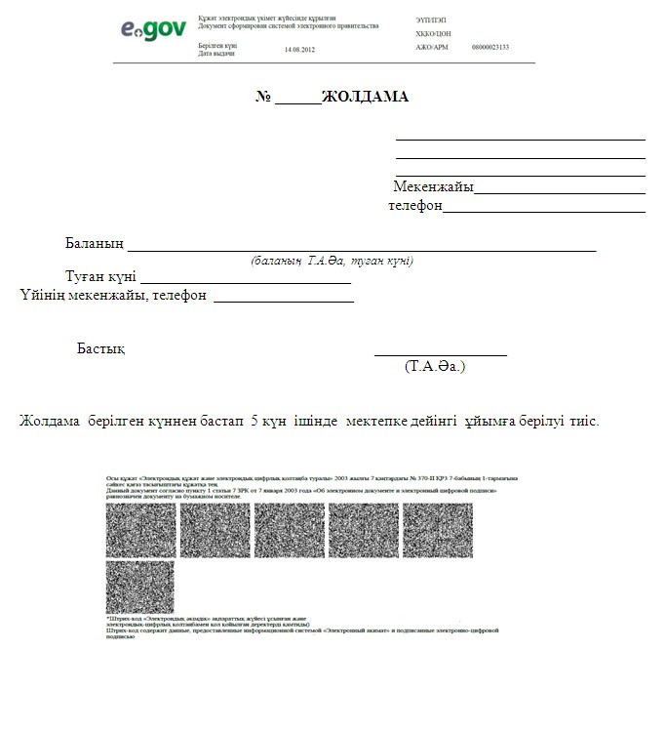
Алушыға берілетін хабарламалар
Хабарламалар өтінішті орындау мәртебесі өзгерген жағдайда беріледі. Хабарламаның мәтініндегі еркін жолдар "электронды үкіметтің" порталында жеке кабинетте "Хабарлама" бөлімінде, сондай-ақ ХҚКО ИИС жүйесінде беріледі.
Мектепке дейінгі ұйымға жіберу үшін мектепке
дейінгі жастағы баланы тіркеу туралы ХАБАРЛАМА
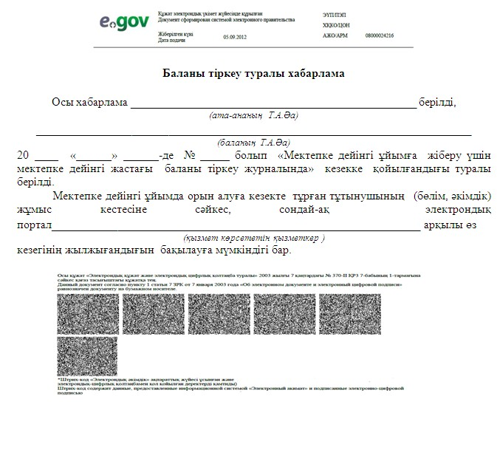
Электрондық мемлекеттік қызмет көрсетуге
теріс (бас тарту) жауаптың шығыс түрі
Электрондық мемлекеттік қызмет көрсетуге теріс жауаптың шығыс түрі бас тартуға негіз болатын мәтінмен қоса еркін түрде жазбаша беріледі.
2013 жылғы 19 сәуірдегі N 379/5
"Мектепке дейiнгi балалар ұйымдарына
жіберу үшін мектепке дейінгі
(7 жасқа дейін) жастағы балаларды
кезекке қою" электрондық мемлекеттiк
қызмет көрсету регламентiне
5-қосымша
Электрондық мемлекеттiк қызметтiң "сапалылық" және
"қолжетiмдiлiк" көрсеткiштерiн анықтауға арналған сауалнама түрi
________________________________________
(қызмет атауы)
1. Сiз мемлекеттiк электрондық қызмет көрсетудiң сапасына және нәтижесiне қанағаттанасыз ба?
1) қанағаттанбаймын;
2) iшiнара қанағаттанамын;
3) қанағаттанамын.
2. Сiз мемлекеттiк электрондық қызмет көрсету тәртiбi туралы ақпарат сапасына қанағаттанасыз ба?
1) қанағаттанбаймын;
2) iшiнара қанағаттанамын;
3) қанағаттанамын.
Екібастұз қаласы әкімдігінің
2013 жылғы 19 сәуірдегі
N 379 қаулысымен
бекітілді
"Қорғаншылық және қамқоршылық жөнінде анықтамалар беру"
электрондық мемлекеттік қызмет көрсету регламенті
1. Жалпы ережелер
1. "Қорғаншылық және қамқоршылық жөнінде анықтамалар беру" электрондық мемлекеттік қызметі (бұдан әрі - электрондық мемлекеттік қызмет) "Екібастұз қаласы әкімдігінің білім бөлімі" мемлекеттік мекемесімен (бұдан әрі – қызмет көрсетуші), Халыққа қызмет көрсету орталығы арқылы (бұдан әрі - Орталық), сондай-ақ мемлекеттік қызметті алушының электрондық цифрлық қолтаңбасы (бұдан әрі - ЭЦҚ) бар болған жағдайда "электрондық үкіметтің": www.egov.kz веб-порталы (бұдан әрі - портал) арқылы көрсетіледі.
2. Электрондық мемлекеттік қызмет Қазақстан Республикасы Үкіметінің 2012 жылғы 31 тамыздағы N 1119 қаулысымен бекітілген "Қорғаншылық және қамқоршылық жөнінде анықтамалар беру" электрондық мемлекеттік қызмет көрсетудің стандарты (бұдан әрі - Стандарт) негізінде көрсетіледі.
3. Электрондық мемлекеттік қызметті автоматтандыру дәрежесі: ішінара автоматтандырылған.
4. Электрондық мемлекеттік қызмет көрсетудің түрі: транзакциялық қызмет.
5. Осы "Қорғаншылық және қамқоршылық жөнінде анықтамалар беру" электрондық мемлекеттік қызмет регламентінде (бұдан әрі - Регламент) пайдаланылатын ұғымдар мен қысқартулар:
1) АЖО – автоматтандырылған жұмыс орны;
2) ақпараттық жүйе – аппараттық-бағдарламалық кешендi қолданумен ақпаратты сақтау, өндеу, iздеу, тарату, тапсыру және беру үшiн арналған жүйе (бұдан әрi - АЖ);
3) алушы – жеке тұлға;
4) бірыңғай нотариалдық ақпараттық жүйе – бұл нотариалдық қызметті және әділет органдары мен нотариалды палаталардың өзара іс-әрекетін автоматтандыруға арналған аппараттық-бағдарламалық кешен (бұдан әрі - БНАЖ);
5) жеке сәйкестендiру нөмiрi (бұдан әрi - ЖСН) – жеке тұлға, оның iшiнде жеке кәсiпкерлiк түрiнде өзiнiң қызметiн жүзеге асыратын жеке кәсiпкер үшiн қалыптастырылатын бiрегей нөмiр;
6) ЖТ МДБ – "Жеке тұлғалар" мемлекеттік деректер базасы;
7) тұтынушы – өзіне қажетті электрондық ақпараттық ресурстарды алу үшін ақпараттық жүйеге жүгінуші және оларды пайдаланушы субъект;
8) транзакциялық қызмет – электрондық цифрлық қолтаңбаны қолданумен өзара ақпарат алмасуды талап ететiн, пайдаланушыларға электрондық ақпараттық ресурстарды беру жөнiндегi қызмет;
9) Қазақстан Республикасының халыққа қызмет көрсету орталықтарының ақпараттық жүйесі - Қазақстан Республикасының халыққа қызмет көрсету орталықтары, сондай-ақ тиісті министрліктер мен ведомстволар арқылы халыққа (жеке және заңды тұлғаларға) қызмет көрсету процесін автоматтандыруға арналған жүйе (бұдан әрі - ХҚО АЖ);
10) электрондық құжат – ақпарат электрондық-цифрлық нысанда берiлген және электрондық цифрлық қолтаңба (ЭЦҚ) арқылы куәландырылған құжат;
11) электрондық мемлекеттік қызмет – ақпараттық технологияларды қолдана отырып, электрондық түрде көрсетілетін мемлекеттік қызмет;
12) "электрондық үкіметтің" веб–порталы – барлық құпиялы үкіметтік ақпараттарды, нормативті құқықтық базаны қоса алғанда электрондық мемлекеттік қызметке қол жеткізетін бірыңғай терезені ұсынатын ақпараттық жүйе (бұдан әрі - ЭҮП);
13) "электронды үкiметтiң" аймақтық шлюзi (бұдан әрi - ЭҮАШ) - электрондық қызметті жүзеге асыру асында "электрондық әкімдіктің" ақпараттық жүйелерін ықпалдастыруға арналған "электронды үкiметтiң" қосалқы жүйесі;
14) "электронды үкiметтiң" шлюзi (бұдан әрi - ЭҮШ) электрондық қызметтердi көрсету аясында "электронды үкiметтiң" ақпараттық жүйелерін ықпалдастыруға арналған ақпараттық жүйе;
15) электрондық цифрлық қолтаңба (бұдан әрi – ЭЦҚ) – электрондық цифрлық қолтаңбаның құралдарымен құрылған және электрондық құжаттың дұрыстығын, оның тиесiлiгiн және мазмұнның тұрақтылығын растайтын электрондық цифрлық таңбалардың жиынтығы.
2. Электрондық мемлекеттiк қызметтi көрсету
жөнiнде қызмет берушi әрекетiнiң тәртiбi
6. ЭҮП арқылы электрондық мемлекеттiк қызмет көрсету кезiндегi адымдық әрекеттерi мен шешiмдерi осы Регламенттің 2-қосымшасында көрсетілген (өзара функционалдық іс-әрекеттің N 1 диаграммасы):
1) қызмет алушы ЖСН және пароль арқылы ЭҮП-да тіркелуді жүзеге асырады (ЭҮП-да тіркелмеген алушылар үшін жүзеге асырылады);
2) 1-үдеріс – алушының ЭҮП-ге электрондық мемлекеттiк қызметтi алуы үшін ЖСН мен паролін (авторизациялау үдерiсi) енгізуі;
3) 1-шарт – ЖСН және пароль арқылы тіркелген алушы туралы ЭҮП- да деректердiң түпнұсқалығын тексеру;
4) 2-үдерiс – алушының деректерiнде бұзушылықтардың болуына байланысты ЭҮП-да авторизациялаудан бас тарту туралы хабарламаны қалыптастыру;
5) 3-үдерiс – алушының осы Регламентте көрсетiлген электрондық мемлекеттік қызметтi таңдауы, қызметтi көрсету және оның құрылымы мен форматтық талаптарды ескере отырып, нысанды толтыруы үшiн сұрау салу нысанын экранға шығару (деректердi енгiзу), Стандарттың 11-тармағында көрсетілген электрондық түрдегі қажетті құжаттар көшірмесін сұрау салу нысанында, сондай-ақ сұрау салуды куәландыру (қол қою) үшін ЭЦҚ тіркеу куәлігін алушымен таңдау;
6) 2-шарт – сәйкестендiру деректерiнiң (сұрау салуда көрсетiлген ЖСН мен ЭЦҚ тiркеу куәлiгiнде көрсетiлген ЖСН арасындағы) сәйкестiлiгiн, ЭЦҚ тiркеу куәлiгiнiң мерзiмiн және тiркеу куәлiгiнiң қайта шақырылған (жойылған) тiзiмiнде жоқтығын тексеру;
7) 4-үдерiс – алушының ЭЦҚ түпнұсқалығының расталмауына байланысты сұрау салынатын электрондық мемлекеттiк қызметтен бас тарту туралы хабарламаны қалыптастыру;
8) 5-үдерiс – алушының ЭЦҚ арқылы электрондық мемлекеттiк қызметті алу үшін сұрау салуды куәландыруы және қызмет көрсетушімен өңделуі үшін ЭҮШ немесе ЭҮАШ арқылы электрондық құжатты (сұрауды) жіберуі;
9) 6-үдерiс – электрондық құжатты ЭҮШ немесе ЭҮАШ-те тіркеу;
10) 3 шарт – қызмет көрсетушінің алушымен ұсынылған Стандартта көрсетілген құжаттардың электрондық мемлекеттік қызмет көрсету негіздемесіне сәйкестігін тексеру (өңдеу);
11) 7-үдерiс – алушының құжаттарында бұзушылықтың болуына байланысты, сұратылған электрондық мемлекеттік қызметтен бас тарту туралы хабарламаны қалыптастыру;
12) 8-үдеріс – алушымен АЖО ЭҮАШ қалыптасқан электрондық мемлекеттiк қызметтiң нәтижелерiн алу (электрондық құжат нысанындағы хабарлама). Электрондық құжат қызмет беруші қызметкердің ЭЦҚ пайдалануы арқылы қалыптасады.
7. Орталық арқылы қызмет көрсету кезiндегi (өзара функционалдық іс-әрекеттің N 3 диаграммасы): адымдық әрекеттерi мен шешiмдерi осы Регламенттің 2-қосымшасында көрсетілген
1) 1-үдеріс – Орталықтың операторымен электрондық мемлекеттiк қызмет көрсетуі үшін ХҚКО АЖО АЖ-ге логин және парольді (авторизациялау үдерісі) енгізу;
2) 2-үдеріс – Орталық операторының осы Регламентте көрсетілген электрондық мемлекеттiк қызметті таңдауы, электрондық мемлекеттiк қызмет көрсету үшін сұрау салу нысанын экранға шығару және Орталық операторының алушының мәліметтерін, сондай-ақ алушының сенімхат бойынша өкілінің мәліметтерін (нотариалды куәландырылған сенімхат болғанда, сенімхатты басқадай куәландырғанда бұл сенімхат толтырылмайды) енгізу;
3) 3-үдеріс – алушының деректері туралы ЭҮШ арқылы ЖТ МДБ-на, сондай-ақ БНАЖ-не алушы өкілінің сенімхат деректері туралы сұрау салу жіберу;
4) 1-шарт – ЖТ МДБ-да алушы деректерінің, БНАЖ-де сенімхат деректерінің бар-жоғын тексеру;
5) 4-үдеріс – ЖТ МДБ-да алушы деректерінің, БНАЖ-не сенімхат деректерінің жоқтығына байланысты мәліметтерді алуға мүмкіндігі жоқ туралы хабарламаны қалыптастыру;
6) 5-үдеріс – Орталықтың операторымен құжаттардың қағаз түрінде бар болуына сұрау салу нысанын толтыру және алушы ұсынған құжаттарды сканерлеу, оларды сұрау салу нысанына тіркеу және толтырылған нысанның ЭЦҚ (енгізілген деректер) арқылы электрондық мемлекеттiк қызмет көрсету үшін сұрау салуды куәландыру;
7) 6-үдеріс – Орталықтың операторымен ЭЦҚ куәландырылған (қол қойылған) электрондық құжатты (алушының сұрау салуын) ЭҮШ арқылы ЭҮАШ АЖО–на жіберу;
8) 7-үдеріс – АЖО ЭҮАШ-де электрондық құжатты тіркеу;
9) 2-шарт – электрондық мемлекеттік қызметті көрсету үшін Стандартта және қызмет көрсету негіздерінде көрсетілген қоса берілген құжаттардың сәйкестігін тексеру (өңдеу);
10) 8-үдеріс – алушының құжаттарында бұзушылықтар болуына байланысты сұрау салынатын қызметтен бас тарту туралы хабарламаны қалыптастыру;
11) 9-үдеріс – алушымен Орталықтың операторы арқылы АЖО ЭҮАШ қалыптастырылған электрондық мемлекеттiк қызмет көрсетудің нәтижесін (электрондық құжат түріндегі хабарлама) алу.
8. Электрондық мемлекеттiк қызмет көрсетуге сұрау салу және жауап алуды толтыру түрлері "электронды үкіметтің" www.egov.kz веб-порталында, сондай-ақ Орталықта келтірілген.
9. Алушының электрондық мемлекеттiк қызмет көрсету бойынша орындау мәртебесiн тексеру тәсiлi: "электрондық үкiмет" порталының "Алынған қызметтер тарихы" бөлiмiнде, сондай-ақ Орталыққа жолыққан кезде.
10. Электрондық мемлекеттік қызмет көрсету жөніндегі қажетті ақпаратты және кеңесті саll–центр ПЭП: (1414) телефоны бойынша алуға болады.
3. Электрондық мемлекеттiк қызмет көрсету
үдерiсiндегi өзара iс-қимыл тәртiбiн сипаттау
11. Электрондық мемлекеттiк қызметтi көрсету үдерiсiне қатысатын мемлекеттiк органдар құрылымдық-функционалдық бірліктер (бұдан әрі - ҚФБ):
Орталық қызметкері;
Қызмет көрсетуші.
12. Әрбiр iс-қимылдың орындалу мерзiмiн көрсете отырып, iс-қимылы (рәсiмдерiнiң, функцияларының, операцияларының) дәйектiлiгiнiң мәтiндiк кестелiк сипаттамасы осы Регламенттің 1-қосымшасында келтiрiлген.
13. Іс-әрекеттің логикалық реті арасындағы өзара байланысты көрсететін диаграммалар (электрондық мемлекеттiк қызметтi көрсету үдерiсiндегі) осы Регламенттің 2-қосымшасында келтірілген.
14. Осы Регламенттің 3, 4-қосымшаларында электрондық мемлекеттiк қызмет көрсету нәтижесi (шығыс құжаты) ұсынылуы тиiстi хабарлама нысандарын қоса алғанда бланкiлер үлгiлерi, қалыптары көрсетiлген.
15. Алушының электрондық мемлекеттiк қызмет көрсету нәтижесi осы Регламенттің 5-қосымшасына сәйкес сапа және тиімділік көрсеткіштерімен өлшенеді.
16. Тұтынушыларға электрондық мемлекеттiк қызметтi көрсету үдерiсiне қойылатын талаптар:
1) құпиялық (рұқсат етілмеген ақпараттар алудан қорғау);
2) тұтастық (рұқсат етілмеген ақпараттарды өзгертуден қорғау);
3) қолжетімділік (рұқсат етілмеген ақпараттар мен ресурстарды ұстап тұрудан қорғау).
17. Электрондық мемлекеттiк қызмет көрсетудің техникалық шарттары:
1) Интернетке шығу;
2) электрондық мемлекеттiк қызмет көрсетілетін тұлғаның ЖСН болуы;
3) ЭҮП авторизациялау;
4) тұтынушының ЭЦҚ болуы.
2013 жылғы 19 сәуірдегі N 379/5
"Қорғаншылық және қамқоршылық
жөнінде анықтамалар беру"
электрондық мемлекеттік қызмет
көрсету регламентіне
1-қосымша
1-кесте. ЭҮП арқылы ҚФБ іс-әрекеттердің сипаттамасы
1. | Қызмет N (жұмыстар барысы, ағыны) | 1 | 2 | 3 | 4
2. | ҚФБ, АЖ атауы | ЭҮП | ЭҮП | ЭҮП | ЭҮП
3. | Iс әрекеттiң (үдерiстiң, рәсiмдеудiң, операцияның) атауы және олардың сипаттамалары | Алушы ЖСН және пароль бойынша ЭҮП авторизацияланады | Алушының деректерінде қателіктер болуына байланысты бас тарту хабарламасын қалыптастырады | Алушы электрондық қызметтi көрсетуді таңдайды және сұрау салуды деректерін қалыптастырады, ЭЦҚ алушыны таңдау | ЭЦҚ алушының деректерінде қателіктер болуына байланысты бас тарту хабарламасын қалыптастырады
4. | Аяқтау формасы (мәлiметтер, құжат, ұйымдастырушылық-өкiмдiк шешiм) | Сұрау салудың нәтижелі аяқталуын хабарламада көрсету | Сұратылған электрондық қызметтi көрсетуден бас тарту туралы хабарламаны қалыптастыру | Сұрау салуды маршруттау | Сұратылған электронды қызметтi көрсетуден бас тарту туралы хабарламаны қалыптастыру
5. | Орындалу мерзімі | 30 сек – 1 минут | 30 сек | 1,5 мин | 1,5 мин
6. | Келесi іс-әрекет нөмiрi | 2 – егер алушының мәліметінде бұзушылық болса; 3 – егер авторизация сәтті өтсе | – | 4 – егер алушының мәліметінде бұзушылық болса; 5 – егер бұзушылық болмаса | –
кестенің жалғасы
5 | 6 | 7 | 8
ЭҮП | ЭҮАШ/ЭҮШ | ЭҮАШ/ЭҮШ | ЭҮАШ/ЭҮШ
Алушының ЭЦҚ арқылы куәландыруы (қол қоюы) және ЭҮАШ/ЭҮШ –ға сұрау салуы | Құжатты тіркеу | Құжатта қателіктер болуына байланысты бас тарту туралы хабарламаны қалыптастыру | Алушының электронды мемлекеттік қызметтi алу нәтижесі
Сұрау салуды маршруттау | Өтінішке нөмір беріп сұрау салуды тіркеу | Дәлелді бас тартуды қалыптастыру | Шығыс құжаттарды көрсету
30 сек – 1 минут | 5 жұмыс күні | – | –
– | 7 – егер алушының мәліметінде бұзушылық болса; 8 – егер бұзушылық болмаса | – | –
2-кесте. Орталық арқылы ҚФБ іс-әрекеттерінің сипаттамасы
1. | Қызмет N (жұмыстар барысы, ағыны) | 1 | 2 | 3 | 4
2. | ҚФБ, АЖ атауы | ХҚО АЖ | Орталық | Орталық | ЖТ МДБ, БНАЖ
3. | Iс әрекеттiң (үдерiстiң, рәсiмдеудiң, операцияның) атауы және олардың сипаттамалары | Орталықтың операторы логин және пароль бойынша авторизациялайды | Электронды қызметтi көрсетуді таңдайды және сұрау салуды деректерін қалыптастырады | ЖТ МДБ БНАЖ сұрау салады | Алушының деректері болмауына байланысты мәліметтерді алмауы туралы хабарламаны қалыптастырады
4. | Аяқтау формасы (мәлiметтер, құжат, ұйымдастырушылық-өкiмдiк шешiм) | Өтінішке нөмір беріп сұрау салуды тіркеу | Сұрау салудың сәтті қалыптасуы туралы хабарламаны көрсету | Сұрау салуды маршруттау | Дәлелді бас тартуды қалыптастыру
5. | Орындалу мерзімі | 30 сек – 1 минут | 30 сек | 1,5 мин | 1,5 мин
6. | Келесi іс-әрекет нөмiрi | 2 | 3 | 4 – егер алушының мәліметінде бұзушылықтар болса; 5 – егер бұзушылықтар болмаса | –
кестенің жалғасы
5 | 6 | 7 | 8 | 9
Орталық | Орталық | ЭҮАШ/ЭҮШ | ЭҮАШ/ЭҮШ | ЭҮАШ/ЭҮШ
ЭЦҚ куәландыратын қажетті сұрау салу түрлеріне бекіте отырып, сұрау салуды толтыру | ЭҮАШ/ЭҮШ ЭЦҚ куәландыратын (қол қоятын) құжаттарды жіберу | Құжатты тіркеу | Алушының деректерінде қателіктер болуына байланысты бас тарту хабарламасын қалыптастырады | Алушының электронды мемлекеттік қызметтi алу нәтижесі
Сұрау салудың сәтті қалыптасуы туралы хабарламаны көрсету | Сұрау салуды маршруттау | Өтінішке нөмір беріп, сұрау салуды тіркеу | Дәлелді бас тартуды қалыптастыру | Шығыс құжаттарды көрсету
30 сек – 1 минут | 1 минут | 5 жұмыс күні | – | –
– | – | 8 – егер бұзушылықтар болса; 9 – егер бұзушылықтар болмаса | – | –
Ескерту:
Бұл кестеде электрондық мемлекеттік қызметтi көрсету үдерісінің технологиялық тізбесінде аяқтау формасы, орындау мерзімі, келесi іс-әрекет нөмірінің көрсетілуімен барлық ҚФБ көрсетіп, іс -әрекеттер (функциялары, рәсiмдеудiң, операцияның) санамаланады.
Осы Регламенттің 1-қосымшасындағы кесте негізінде электрондық мемлекеттік қызмет көрсету кезінде өзара іс-әрекеттің диаграммасы құрылған.
2013 жылғы 19 сәуірдегі N 379/5
"Қорғаншылық және қамқоршылық
жөнінде анықтамалар беру"
электрондық мемлекеттік қызмет
көрсету регламентіне
2-қосымша
1-сурет. ЭҮП арқылы электрондық мемлекеттiк қызмет көрсету
кезiндегi функционалдық өзара iс-қимыл диаграммасы
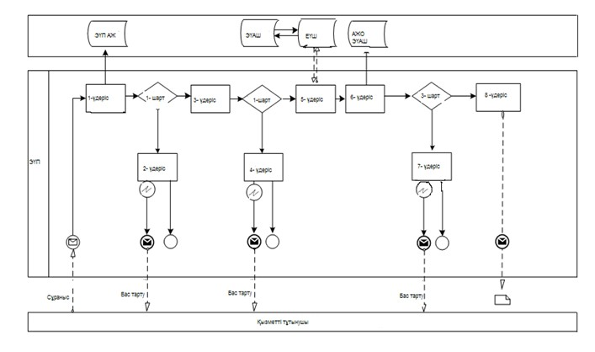
2-сурет. Орталық арқылы электрондық мемлекеттiк қызмет көрсету
кезiндегi функционалдық өзара iс-қимыл диаграммасы
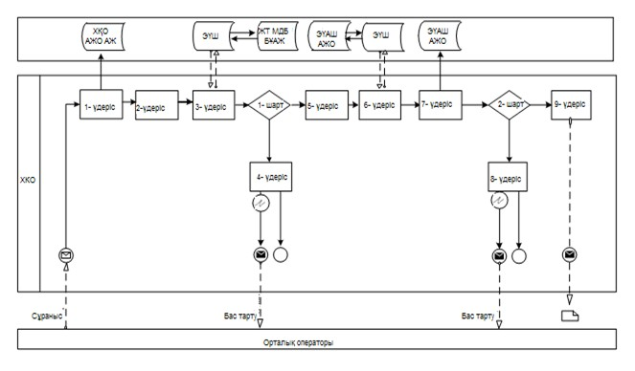
Кесте. Шартты белгілер
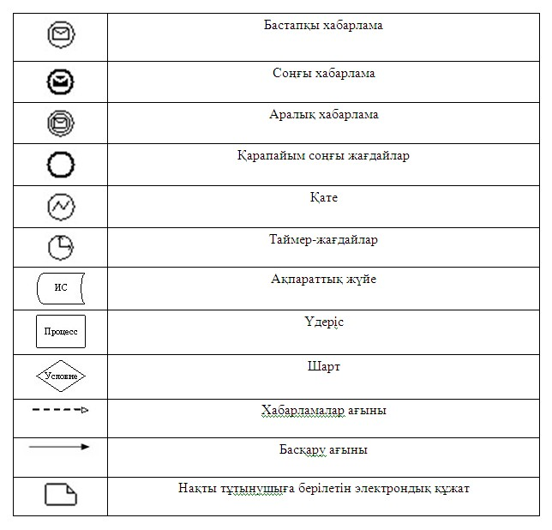
Ескерту:
Диаграмманың үлгілік ресімделуі бизнес-үдерістерді моделдеуге қолданылатын BPMN 1.2 графикалық нотациясында келтірілген. BPMN-де моделдеу графикалық элементтердің шағын санымен диаграммалар арқылы іске асырылады. Бұл үдеріс логикасын алушының тез түсінуіне көмектеседі. Төрт негізгі элементтер санатын түзеді:
1) басқару ағынының объектілері: жағдайлар, іс-әрекеттер және логикалық операторлар;
2) біріктіргіш объектілер: басқару ағыны, хабарлама ағыны және ассоциациялар;
3) рөлдер: пул және жолдар;
4) артефактілер: мәліметтер, топтар және мәтіндік аннотациялар.
Осы төрт санаттың элементтері бизнес процестердің диаграммаларын құрайды. Модельдің айқындылығын арттыру үшін ерекшелік басқару ағыны "Ескерту" бөлімінде келтірілген басқару ағыны объектілерінің және артефактілердің жаңа түрлерін құруға рұқсат етеді.
2013 жылғы 19 сәуірдегі N 379/5
"Қорғаншылық және қамқоршылық
жөнінде анықтамалар беру"
электрондық мемлекеттік қызмет
көрсету регламентіне
3-қосымша
Электрондық мемлекеттік қызмет көрсетуге
өтініштің экрандық түрі
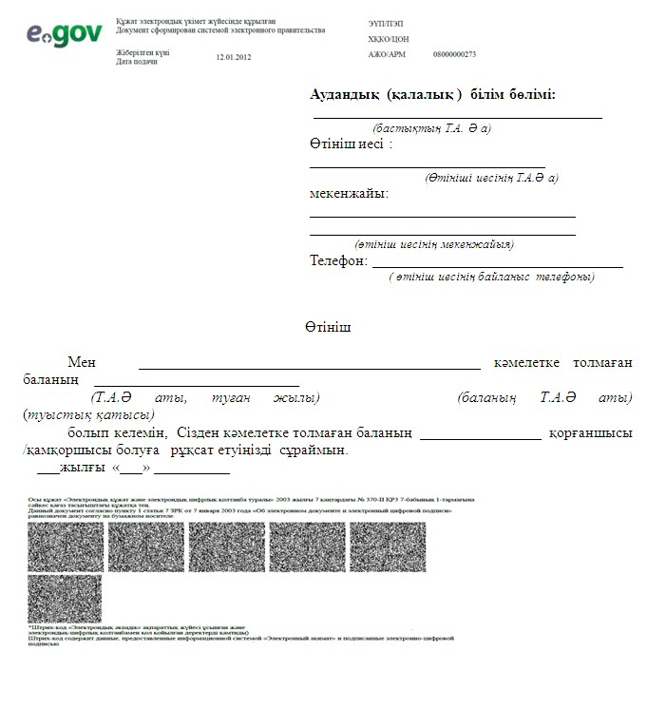
2013 жылғы 19 сәуірдегі N 379/5
"Қорғаншылық және қамқоршылық
жөнінде анықтамалар беру"
электрондық мемлекеттік қызмет
көрсету регламентіне
4-қосымша
Электрондық мемлекеттік қызмет көрсетуге
дұрыс жауаптың шығыс түрі
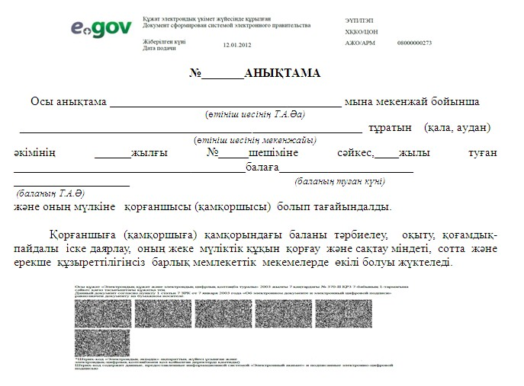
Алушыға берілетін хабарламалар
Хабарламалар өтінішті орындау мәртебесі өзгерген жағдайда немесе қызмет көрсету мерзімі ұзартылған жағдайда беріледі. Хабарламаның мәтініндегі еркін жолдар жеке кабинетте "электронды үкіметтің" порталында "Хабарлама" бөлімінде беріледі.
Алушыға ұсынылатын электрондық мемлекеттік қызмет
көрсетуге теріс (бас тарту) жауаптың шығыс түрі
Теріс жауаптың шығыс түрі комиссия қорытындысын қалыптастыру кезінде бас тартуға негіз болатын мәтінмен қоса еркін түрде жазбаша беріледі.
2013 жылғы 19 сәуірдегі N 379/5
"Қорғаншылық және қамқоршылық
жөнінде анықтамалар беру"
электрондық мемлекеттік қызмет
көрсету регламентіне
5-қосымша
Электрондық мемлекеттiк қызметтiң "сапалылық" және
"қолжетiмдiлiк" көрсеткiштерiн анықтауға арналған сауалнама түрi
________________________________________
(қызмет атауы)
1. Сiз электрондық мемлекеттiк қызмет көрсету үдерісінің сапасына және нәтижесіне қанағаттанасыз ба?
1) қанағаттанбаймын;Ъ
2) iшiнара қанағаттанамын;
3) қанағаттанамын.
2. Сiз электрондық қызмет көрсету тәртiбi туралы ақпарат сапасына қанағаттанасыз ба?
1) қанағаттанбаймын;
2) iшiнара қанағаттанамын;
3) қанағаттанамын.
Екібастұз қаласы әкімдігінің
2013 жылғы 19 сәуірдегі
N 379 қаулысымен
бекітілді
"Зейнетақы қорларына, банктерге кәмелетке толмағандардың
салымдарына иелік ету үшін, Қазақстан Республикасы Ішкі істер
министрлігі Жол полициясы комитетінің аумақтық бөлімшелеріне
кәмелетке толмаған балаларға мұраны ресімдеу үшін анықтамалар
беру" электрондық мемлекеттік қызмет көрсету регламенті
1. Жалпы ережелер
1. "Зейнетақы қорларына, банктерге кәмелетке толмағандардың салымдарына иелік ету үшін, Қазақстан Республикасы Ішкі істер министрлігі Жол полициясы комитетінің аумақтық бөлімшелеріне кәмелетке толмаған балаларға мұраны ресімдеу үшін анықтамалар беру" электрондық мемлекеттік қызметі (бұдан әрі - электрондық мемлекеттік қызмет) "Екібастұз қаласы әкімдігінің білім бөлімі" мемлекеттік мекемесімен (бұдан әрі – қызмет көрсетуші), Халыққа қызмет көрсету орталығы арқылы (бұдан әрі - Орталық), сондай-ақ мемлекеттік қызметті алушының электрондық цифрлық қолтаңбасы (бұдан әрі - ЭЦҚ) бар болған жағдайда "электронды үкіметтің": www.egov.kz веб–порталы (бұдан әрі - портал) арқылы көрсетіледі.
2. Электрондық мемлекеттік қызмет Қазақстан Республикасы Үкіметінің 2012 жылғы 31 тамыздағы N 1119 қаулысымен бекітілген "Зейнетақы қорларына, банктерге кәмелетке толмағандардың салымдарына иелік ету үшін, Қазақстан Республикасы Ішкі істер министрлігі Жол полициясы комитетінің аумақтық бөлімшелеріне кәмелетке толмаған балаларға мұраны ресімдеу үшін анықтамалар беру" мемлекеттік қызмет көрсету стандарттарын бекіту туралы" стандарты (бұдан әрі - Стандарт) негізінде көрсетіледі.
3. Электрондық мемлекеттік қызметті автоматтандыру дәрежесі: ішінара автоматтандырылған.
4. Электрондық мемлекеттік қызмет көрсетудің түрі: транзакциялық қызмет.
5. Осы "Зейнетақы қорларына, банктерге кәмелетке толмағандардың салымдарына иелік ету үшін, Қазақстан Республикасы Ішкі істер министрлігі Жол полициясы комитетінің аумақтық бөлімшелеріне кәмелетке толмаған балаларға мұраны ресімдеу үшін анықтамалар беру" электрондық мемлекеттік қызмет регламентінде (бұдан әрі - Регламент) пайдаланылатын ұғымдар мен қысқартулар:
1) АЖО – автоматтандырылған жұмыс орны;
2) ақпараттық жүйе – аппараттық-бағдарламалық кешендi қолданумен ақпаратты сақтау, өндеу, iздеу, тарату, тапсыру және беру үшiн арналған жүйе (бұдан әрi - АЖ);
3) бірыңғай нотариалдық ақпараттық жүйе – бұл нотариалдық қызметті және әділет органдары мен нотариалды палаталардың өзара іс-әрекетін автоматтандыруға арналған аппараттық-бағдарламалық кешен (бұдан әрі - БНАЖ);
4) алушы – жеке тұлға;
5) жеке сәйкестендiру нөмiрi (бұдан әрi - ЖСН) – жеке тұлға, оның iшiнде жеке кәсiпкерлiк түрiнде өзiнiң қызметiн жүзеге асыратын жеке кәсiпкер үшiн қалыптастырылатын бiрегей нөмiр;
6) ЖТ МДБ – "Жеке тұлғалар" мемлекеттік деректер базасы;
7) тұтынушы – өзіне қажетті электрондық ақпараттық ресурстарды алу үшін ақпараттық жүйеге жүгінуші және оларды пайдаланушы субъект;
8) транзакциялық қызмет – электрондық цифрлық қолтаңбаны қолданумен өзара ақпарат алмасуды талап ететiн, тұтынушыларға электрондық ақпараттық ресурстарды беру жөнiндегi қызмет;
9) Қазақстан Республикасының халыққа қызмет көрсету орталықтарының ақпараттық жүйесі - Қазақстан Республикасының халыққа қызмет көрсету орталықтары, сондай-ақ тиісті министрліктер мен ведомстволар арқылы халыққа (жеке және заңды тұлғаларға) қызмет көрсету үдерісін автоматтандыруға арналған жүйе (бұдан әрі - ХҚКО АЖ);
10) электрондық құжат – ақпарат электрондық-цифрлық нысанда берiлген және электрондық цифрлық қолтаңба ЭЦҚ арқылы куәландырылған құжат;
11) электрондық мемлекеттік қызмет – ақпараттық технологияларды қолдана отырып, электрондық түрде көрсетілетін мемлекеттік қызмет;
12) "электронды үкіметтің" веб–порталы – барлық құпиялы үкіметтік ақпараттарды, нормативті құқықтық базаны қоса алғанда электрондық мемлекеттік қызметке қол жеткізетін бірыңғай терезені ұсынатын ақпараттық жүйе (бұдан әрі - ЭҮП);
13) "электронды үкiметтiң" аймақтық шлюзi (бұдан әрi - ЭҮАШ) - электрондық қызметті жүзеге асыру аясында "электрондық әкімдіктің" ақпараттық жүйелерін ықпалдастыруға арналған "электронды үкiметтiң" қосалқы жүйесі;
14) "электронды үкiметтiң" шлюзi (бұдан әрi - ЭҮШ) электрондық қызметтердi көрсету аясында "электронды үкiметтiң" ақпараттық жүйелерін ықпалдастыруға арналған ақпараттық жүйе;
15) электрондық цифрлық қолтаңба (бұдан әрi – ЭЦҚ) – электрондық цифрлық қолтаңбаның құралдарымен құрылған және электрондық құжаттың дұрыстығын, оның тиесiлiгiн және мазмұнның тұрақтылығын растайтын электрондық цифрлық таңбалардың жиынтығы.
2. Электрондық мемлекеттiк қызметтi көрсету жөнiнде
қызмет көрсетушi әрекетiнiң тәртiбi
6. ЭҮП арқылы электрондық мемлекеттiк қызмет көрсету кезiндегi адымдық әрекеттерi мен шешiмдерi осы Регламенттің 2-қосымшасында көрсетілген (өзара функционалдық іс-әрекеттің N 1 диаграммасы):
1) қызмет алушы ЖСН және пароль арқылы ЭҮП-да тіркелуді жүзеге асырады (ЭҮП-да тіркелмеген алушылар үшін жүзеге асырылады);
2) 1-үдеріс – алушының электрондық мемлекеттiк қызметтi алуы үшiн ЭҮП-на ЖСН мен паролін (авторизациялау үдерiсi) енгізуі.
3) 1-шарт – ЖСН және пароль арқылы тіркелген алушы туралы ЭҮП- дағы деректердiң түпнұсқалығын тексеру;
4) 2-үдерiс – алушының деректерiнде бұзушылықтардың болуына байланысты ЭҮП-де авторизациялаудан бас тарту туралы хабарламаны қалыптастыру;
5) 3-үдерiс – алушының осы Регламентте көрсетiлген электрондық мемлекеттiк қызметтi таңдауы, алушының электрондық мемлекеттiк қызметтi көрсету және оның құрылымы мен форматтық талаптарын ескере отырып, нысанды толтыруы үшiн сұрау салу нысанын экранға шығару (деректердi енгiзу), Стандарттың 11-тармағында көрсетілген электрондық түрдегі қажетті құжаттар көшірмесін сұрау салу нысанында тіркеу, сондай-ақ алушының сұрау салуды куәландыруы (қол қою) үшін ЭЦҚ тіркеу куәлігін таңдауы;
6) 2-шарт – сәйкестендiру деректерiнiң (сұрау салуда көрсетiлген ЖСН мен ЭЦҚ тiркеу куәлiгiнде көрсетiлген ЖСН арасындағы) сәйкестiлiгiн, ЭЦҚ тiркеу куәлiгiнiң мерзiмiн және ХҚКО АЖ тiркеу куәлiгiнiң қайта шақырылған (жойылған) тiзiмiнде жоқтығын тексеру;
7) 4-үдерiс – алушының ЭЦҚ түпнұсқалығының расталмауына байланысты сұрау салынатын электрондық мемлекеттiк қызметтен бас тарту туралы хабарламаны қалыптастыру;
8) 5-үдерiс – алушының ЭЦҚ арқылы электрондық мемлекеттiк қызметті алуы үшін сұрау салуды куәландыруы және қызмет көрсетушімен өңделуі үшін ЭҮШ арқылы ЭҮАШ АЖО-на электрондық құжатты (сұрауды) жіберуі;
9) 6-үдерiс – электрондық құжатты ЭҮАШ АЖО-да тіркеу;
10) 3-шарт – қызмет көрсетушінің алушымен ұсынылған Стандартта көрсетілген құжаттардың электрондық мемлекеттік қызмет көрсету негіздемесіне сәйкестігін тексеру (өңдеу);
11) 7-үдерiс – алушының құжаттарында бұзушылықтың болуына байланысты, сұратылған электрондық мемлекеттік қызметтен бас тарту туралы хабарламаны қалыптастыру;
12) 8-үдеріс – алушымен ЭҮАШ АЖО қалыптасқан электрондық мемлекеттiк қызметтiң нәтижелерiн алу (электрондық құжат нысанындағы хабарлама). Электрондық құжат қызмет көрсетуші қызметкерінің ЭЦҚ пайдалануы арқылы қалыптасады.
7. Орталық (өзара функционалдық іс-әрекеттің N 3 диаграммасы) арқылы қызмет көрсеткен кездегі адымдық әрекеттер мен шешiмдер осы Регламенттің 2-қосымшасында көрсетілген:
1) 1-үдеріс – Орталық операторымен ХҚКО АЖО АЖ-не электрондық мемлекеттiк қызмет көрсетуі үшін логин мен парольді (авторизациялау үдерісі) енгізу;
2) 2-үдеріс – Орталық операторының осы Регламентте көрсетілген электрондық мемлекеттiк қызметті таңдауы, электрондық мемлекеттiк қызмет көрсету үшін сұрау салу нысанын экранға шығару және Орталық операторының алушының мәліметтерін, сондай-ақ алушының сенімхат бойынша өкілінің мәліметтерін (нотариалды куәландырылған сенімхат болғанда, сенімхатты басқадай куәландырғанда бұл сенімхат толтырылмайды) енгізу;
3) 3-үдеріс – алушының деректері туралы ЭҮШ арқылы ЖТ МДБ-на, сондай-ақ БНАЖ-ге алушы өкілінің сенімхат деректері туралы сұрау салу жіберу;
4) 1-шарт – ЖТ МДБ-да алушы деректерінің, БНАЖ-де сенімхат деректерінің бар-жоғын тексеру;
5) 4-үдеріс – ЖТ МДБ-да алушы деректерінің, БНАЖ-де сенімхат деректерінің жоқтығына байланысты мәліметтерді алуға мүмкіндігі жоқ туралы хабарламаны қалыптастыру;
6) 5-үдеріс – Орталықтың операторымен құжаттардың қағаз түрінде бар болуына сұрау салу нысанын толтыру және алушы ұсынған құжаттарды сканерлеу, оларды сұрау салу нысанына тіркеу және толтырылған нысанның ЭЦҚ (енгізілген деректер) арқылы электрондық мемлекеттiк қызмет көрсету үшін сұрау салуды куәландыру;
7) 6-үдеріс – Орталықтың операторымен ЭЦҚ куәландырылған (қол қойылған) электрондық құжатты (алушының сұрау салуын) ЭҮШ арқылы ЭҮАШ АЖО–на жіберу;
8) 7-үдеріс – ЭҮАШ АЖО-да электрондық құжатты тіркеу;
9) 2-шарт – электрондық мемлекеттік қызметті көрсету үшін Стандартта және қызмет көрсету негіздерінде көрсетілген қоса берілген құжаттардың сәйкестігін тексеру (өңдеу);
10) 8-үдеріс – алушының құжаттарында бұзушылықтар болуына байланысты сұрау салынатын қызметтен бас тарту туралы хабарламаны қалыптастыру;
11) 9-үдеріс – алушымен Орталықтың операторы арқылы ЭҮАШ АЖО қалыптастырылған электрондық мемлекеттiк қызмет көрсетудің нәтижесін (электрондық құжат түріндегі хабарлама) алу.
8. Электрондық мемлекеттiк қызмет көрсетуге сұрау салу және жауап алуды толтыру нысандары "электронды үкіметтің" www.egov.kz веб-порталында, сондай-ақ Орталықта келтірілген.
9. Алушының электрондық мемлекеттiк қызмет бойынша сұрау салуды орындау мәртебесiн тексеру тәсiлi: "электрондық үкiмет" порталының "Алынған қызметтер тарихы" бөлiмiнде, сондай-ақ Орталыққа жүгінген кезде.
10. Электрондық мемлекеттік қызмет көрсету жөніндегі қажетті ақпаратты және кеңесті ЭҮП саll–центрі: (1414) телефоны бойынша алуға болады.
3. Электрондық мемлекеттiк қызмет көрсету
үдерiсiндегi өзара iс-қимыл тәртiбiн сипаттау
11. Электрондық мемлекеттiк қызметтi көрсету үдерiсiне қатысатын құрылымдық-функционалдық бірліктер (бұдан әрі – ҚФБ):
Орталық қызметкері;
12. Әрбiр iс-қимылдың орындалу мерзiмiн көрсете отырып, iс-қимылы (рәсiмдерiнiң, функцияларының, операцияларының) дәйектiлiгiнiң мәтiндiк кестелiк сипаттамасы осы Регламенттің 1-қосымшасында келтiрiлген.
13. Іс-қимылының қисынды дәйектiлiгi арасындағы өзара байланысты көрсететін диаграммалар, олардың сипаттамасына сәйкес (электрондық мемлекеттiк қызметтi көрсету үдерiсiндегі) осы Регламенттің 2-қосымшасында келтірілген.
14. Осы регламенттiң 3, 4-қосымшаларында хабарлама нысандарын қоса алғанда, электрондық мемлекеттік қызмет көрсету нәтижесі (шығыс құжат) соған сәйкес ұсынылуы тиіс бланкілердің нысандары, үлгілері келтірілген.
15. Алушыларға электрондық мемлекеттік қызметті көрсету нәтижелері осы Регламенттің 5-қосымшасына сәйкес сапа мен тиімділік көрсеткіштерімен өлшенеді.
16. Алушыларға электрондық мемлекеттік қызметті көрсету үдерісіне қойылатын талаптар:
1) құпиялылық (рұқсат етілмеген ақпаратты алудан қорғау);
2) тұтастығы (рұқсат етілмеген ақпаратты өзгертуден қорғау);
3) қолжетімділік (рұқсат етілмеген ақпарат пен ресурстарды ұстап қалудан қорғау).
17. Электрондық мемлекеттік қызмет көрсетудің техникалық шарттары:
1) Интернетке шығу;
2) электрондық мемлекеттік қызмет көрсетілетін тұлғада ЖСН болуы;
3) ЭҮП авторизациялау;
4) алушыда ЭЦҚ болуы.
2013 жылғы 19 сәуірдегі N 379/5
"Зейнетақы қорларына, банктерге
кәмелетке толмағандардың
салымдарына иелік ету үшін,
Қазақстан Республикасы Ішкі істер
министрлігі Жол полициясы комитетінің
аумақтық бөлімшелеріне кәмелетке
толмаған балаларға мұраны ресімдеу
үшін анықтамалар беру" электрондық
мемлекеттік қызмет көрсету регламентіне
1-қосымша
1-кесте. ЭҮП арқылы ҚФБ іс-әрекеттердің сипаттамасы
1. | Қызмет N (жұмыстар барысы, ағыны) | 1 | 2 | 3 | 4
2. | ҚФБ, АЖ атауы | ЭҮП | ЭҮП | ЭҮП | ЭҮП
3. | Iс әрекеттiң (үдерiстiң, рәсiмдердiң, операцияның) атауы және олардың сипаттамалары | Алушы ЖСН және пароль бойынша авторизацияланады | Алушының деректерінде қателіктер болуына байланысты бас тарту хабарламасын қалыптастырады | Алушы электрондық қызметтi көрсетуді таңдайды және сұрау салуды деректерін қалыптастырады, ЭЦҚ алушыны таңдау | ЭЦҚ алушының деректерінде қателіктер болуына байланысты бас тарту хабарламасын қалыптастырады
4. | Аяқтау нысаны (мәлiметтер, құжат, ұйымдастырушылық-өкiмдiк шешiм) | Сұрау салудың нәтижелі аяқталуын хабарламада көрсету | Сұратылған электрондық қызметтi көрсетуден бас тарту туралы хабарламаны қалыптастыру | Сұрау салудың маршруты | Сұратылған электронды қызметтi көрсетуден бас тарту туралы хабарламаны қалыптастыру
5. | Орындалу мерзімі | 30 сек – 1 минут | 30 сек | 1,5 мин | 1,5 мин
6. | Келесi іс-әрекет нөмiрi | 2 – егер алушының мәліметінде бұзушылық болса; 3 – егер авторизация сәтті өтсе | – | 4 – егер алушының мәліметінде бұзушылық болса; 5 – егер бұзушылық болмаса | –
кестенің жалғасы
5 | 6 | 7 | 8
ЭҮП | ЭҮАШ/ЭҮШ | ЭҮАШ/ЭҮШ | ЭҮАШ/ЭҮШ
Алушының ЭЦҚ арқылы куәландыруы (қол қоюы) және ЭҮАШ/ЭҮШ–ға сұрау салуы | Құжатты тіркеу | Құжатта қателіктер болуына байланысты бас тарту туралы хабарламаны қалыптастыру | Алушының электрондық мемлекеттік қызметтiң нәтижесін алуы
Сұрау салуды маршруттау | Өтінішке нөмір беріп сұрау салуды тіркеу | Дәлелді бас тартуды қалыптастыру | Шығыс құжаттарды көрсету
30 сек – 1 минут | 5 жұмыс күн | – | –
– | 7 – егер алушының мәліметінде бұзушылық болса; 8 – егер бұзушылық болмаса | – | –
2-кесте. Орталық арқылы ҚФБ іс-әрекеттердің сипаттамасы
1. | Қызмет N (жұмыстар барысы, ағыны) | 1 | 2 | 3 | 4
2. | ҚФБ, АЖ атауы | ХҚКО АЖ | Орталық | Орталық | ЖТ МДБ, БНАЖ
3. | Iс әрекеттiң (үдерiстiң, рәсiмдердiң, операцияның) атауы және олардың сипаттамалары | Орталықтың операторы логин және пароль бойынша авторизациялайды | Электронды қызметтi көрсетуді таңдайды және сұрау салуды деректерін қалыптастырады | ЖТ МДБ, БНАЖ сұрау салуды жіберу | Алушы деректерінің болмауына байланысты мәліметтерді алу мүмкін еместігі туралы хабарламаны қалыптастырады
4. | Аяқтау нысаны (мәлiметтер, құжат, ұйымдастырушылық-өкiмдiк шешiм) | Өтінішке нөмір беріп сұрау салуды тіркеу | Сұрау салудың сәтті қалыптасуы туралы хабарламаны көрсету | Сұрау салуды маршруттау | Дәлелді бас тартуды қалыптастыру
5. | Орындалу мерзімі | 30 сек – 1 минут | 30 сек | 1,5 мин | 1,5 мин
6. | Келесi іс-әрекет нөмiрi | 2 | 3 | 4 – егер алушының мәліметінде бұзушылық болса; 5 – егер бұзушылық болмаса | –
кестенің жалғасы
5 | 6 | 7 | 8 | 9
Орталық | Орталық | ЭҮАШ/ЭҮШ | ЭҮАШ/ЭҮШ | ЭҮАШ/ЭҮШ
ЭЦҚ куәландыратын қажетті сұрау салу түрлеріне бекіте отырып, сұрау салуды толтыру | ЭҮАШ/ЭҮШ ЭЦҚ куәландыратын (қол қоятын) құжаттарды жіберу | Құжатты тіркеу | Алушының деректерінде қателіктер болуына байланысты бас тарту хабарламасын қалыптастырады | Алушының электрондық мемлекеттік қызмет нәтижесін алуы
Сұрау салудың сәтті қалыптасуы туралы хабарламаны көрсету | Сұрау салуды маршруттау | Өтінішке нөмір беріп сұрау салуды тіркеу | Дәлелді бас тартуды қалыптастыру | Шығыс құжаттарды көрсету
30 сек – 1 минут | 1 минут | 5 жұмыс күн | – | –
– | – | 8 – егер бұзушылық болса; 9 – егер бұзушылық болмаса | – | –
Ескерту:
Бұл кестеде электрондық мемлекеттік қызмет көрсетудің технологиялық тізбесінде аяқтау нысаны, орындау мерзімі, келесi іс-әрекет нөмiрi көрсетіле отырып, іс-әрекеттер (функциялары, рәсiмдері, операциялары) санамаланған.
Осы Регламенттің 1-қосымшасындағы кесте негізінде кестеде электрондық мемлекеттік қызметтi көрсетуде өзара іс-әрекеттің диаграммасы құрылған.
2013 жылғы 19 сәуірдегі N 379/5
"Зейнетақы қорларына, банктерге
кәмелетке толмағандардың
салымдарына иелік ету үшін,
Қазақстан Республикасы Ішкі істер
министрлігі Жол полициясы комитетінің
аумақтық бөлімшелеріне кәмелетке
толмаған балаларға мұраны ресімдеу
үшін анықтамалар беру" электрондық
мемлекеттік қызмет көрсету регламентіне
2-қосымша
1-сурет. ЭҮП арқылы мемлекеттiк электрондық қызмет көрсету
кезiндегi функционалдық өзара iс-қимыл диаграммасы
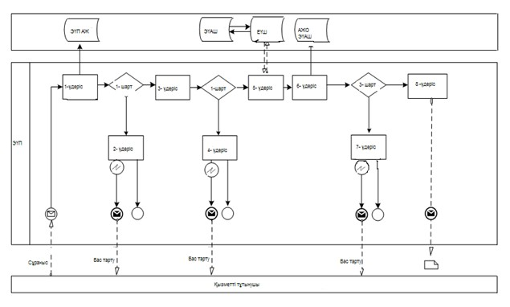
2-сурет. Орталық арқылы электрондық мемлекеттiк қызмет көрсету
кезiндегi функционалдық өзара iс-қимыл диаграммасы
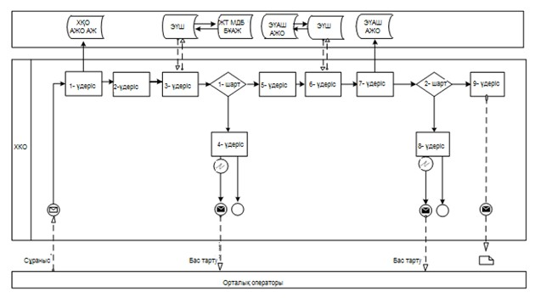
Кесте. Шартты белгілер
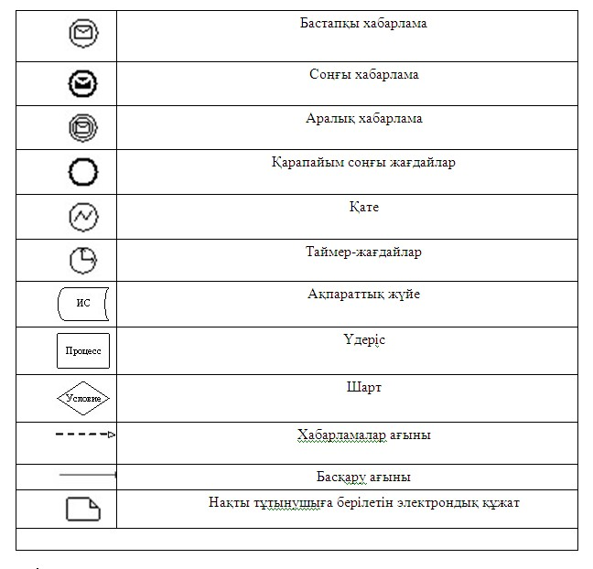
Ескерту:
Диаграмманың үлгілік ресімделуі бизнес-үдерістерді моделдеуге қолданылатын BPMN 1.2 графикалық нотациясында келтірілген. BPMN-де моделдеу графикалық элементтердің шағын санымен диаграммалар арқылы іске асырылады. Төрт негізгі элементтер санатын түзеді:
1) басқару ағыныңы объектілері: жағдайлар, іс-әрекеттер және логикалық операторлар;
2) біріктіргіш объектілер: басқару ағыны, хабарлама ағыны және ассоциялар;
3) рөлдер: пул және жолдар;
4) артефактілер: мәліметтер, топтар және мәтіндік аннотациялар.
Осы төрт санаттың элементтері бизнес үдерістердің диаграммаларын құрайды. Модельдің айқындылығын арттыру үшін ерекшелік басқару ағыны "Ескерту" бөлімінде келтірілген басқару ағыны объектілерінің және артефактілердің жаңа түрлерін құруға рұқсат етеді.
2013 жылғы 19 сәуірдегі N 379/5
"Зейнетақы қорларына, банктерге
кәмелетке толмағандардың
салымдарына иелік ету үшін,
Қазақстан Республикасы Ішкі істер
министрлігі Жол полициясы комитетінің
аумақтық бөлімшелеріне кәмелетке
толмаған балаларға мұраны ресімдеу
үшін анықтамалар беру" электрондық
мемлекеттік қызмет көрсету регламентіне
3-қосымша
Электрондық мемлекеттік қызмет көрсетуге
өтініштің экрандық түрі
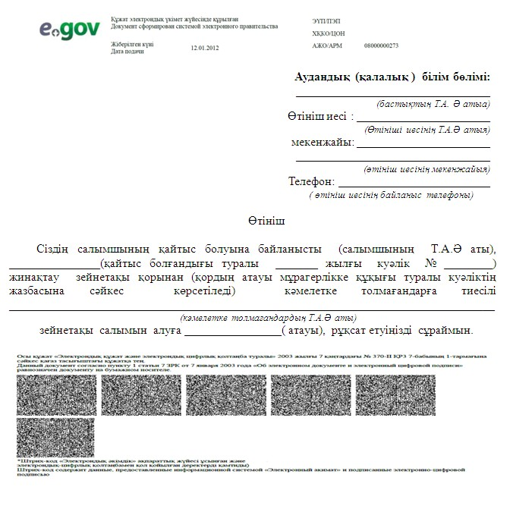
Электрондық мемлекеттік қызмет көрсетуге
өтініштің экрандық түрі
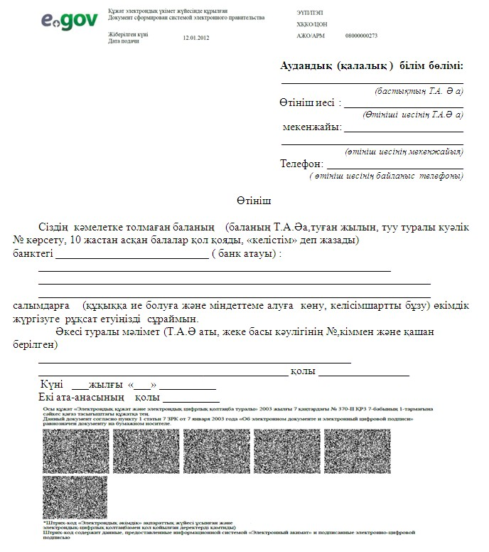
Электрондық мемлекеттік қызмет көрсетуге
дұрыс жауаптың шығыс түрі
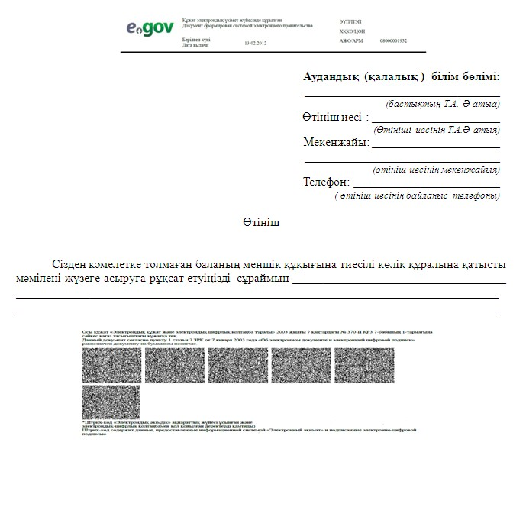
2013 жылғы 19 сәуірдегі N 379/5
"Зейнетақы қорларына, банктерге
кәмелетке толмағандардың
салымдарына иелік ету үшін,
Қазақстан Республикасы Ішкі істер
министрлігі Жол полициясы комитетінің
аумақтық бөлімшелеріне кәмелетке
толмаған балаларға мұраны ресімдеу
үшін анықтамалар беру" электрондық
мемлекеттік қызмет көрсету регламентіне
4-қосымша
Электрондық мемлекеттік қызмет көрсетуге
дұрыс жауаптың шығыс түрі
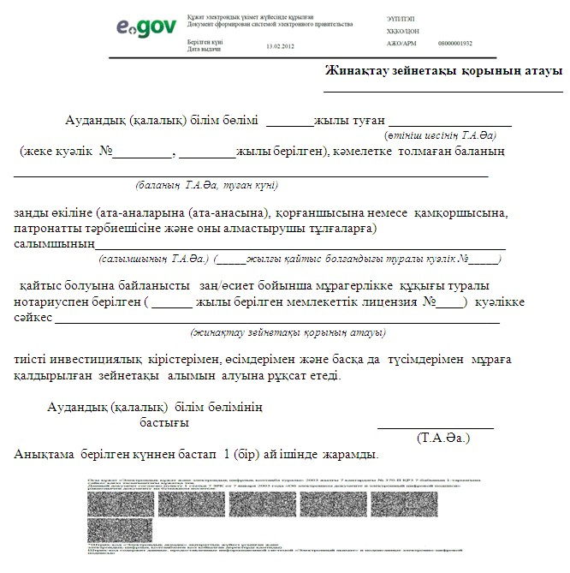
Электрондық мемлекеттік қызмет көрсетуге
дұрыс жауаптың шығыс нысаны
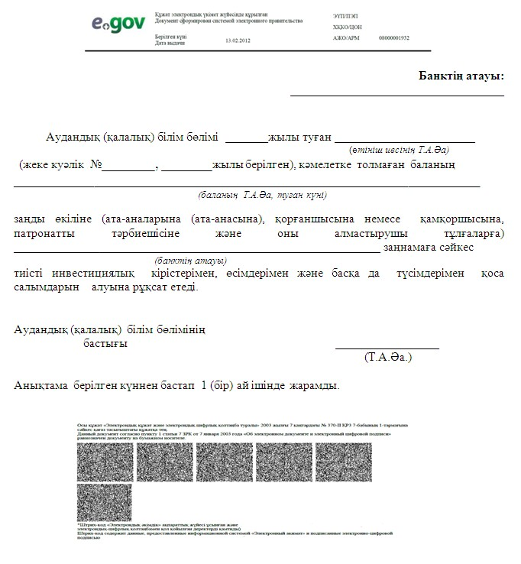
Электрондық мемлекеттік қызмет көрсетуге
дұрыс жауаптың шығыс нысаны
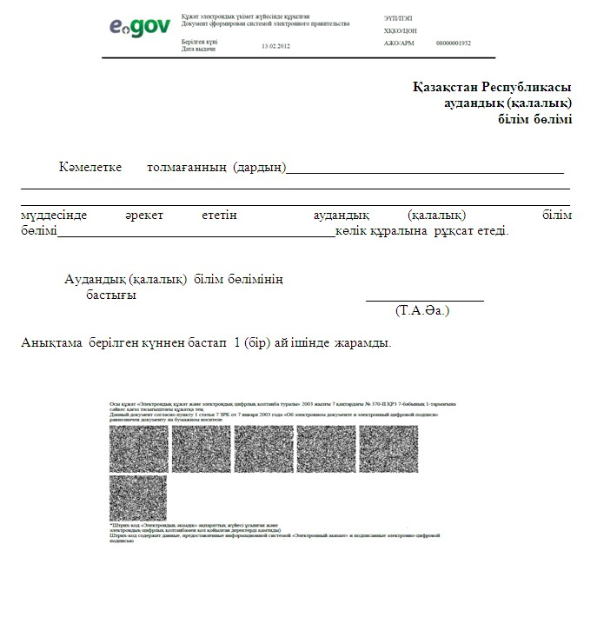
Алушыға берілетін хабарламалар
Хабарламалар өтінішті орындау мәртебесі өзгерген жағдайда беріледі. Хабарламаның мәтініндегі еркін жолдар жеке кабинетте "электронды үкіметтің" порталында "Хабарлама" бөлімінде көрсетіледі, сондай-ақ ХҚКО ААЖ жүйесінде беріледі.
Тұтынушыға берiлетiн электрондық қызметке терiс
жауаптың (бас тарту) шығыс нысаны
Терiс жауаптың шығу үлгiсi бас тартуды негiздеу мәтiнiмен хат түрiнде еркiн үлгiде берiледi.
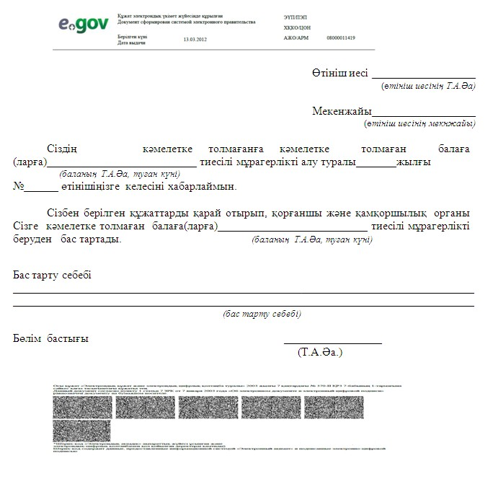
2013 жылғы 19 сәуірдегі N 379/5
"Зейнетақы қорларына, банктерге
кәмелетке толмағандардың
салымдарына иелік ету үшін,
Қазақстан Республикасы Ішкі істер
министрлігі Жол полициясы комитетінің
аумақтық бөлімшелеріне кәмелетке
толмаған балаларға мұраны ресімдеу
үшін анықтамалар беру" электрондық
мемлекеттік қызмет көрсету регламентіне
5-қосымша
Электрондық мемлекеттiк қызметтiң "сапалылық" және
"қолжетiмдiлiк" көрсеткiштерiн анықтауға арналған сауалнама нысаны
________________________________________
(қызмет атауы)
1. Сiз мемлекеттiк электрондық қызмет көрсетудiң сапасына және нәтижесiне қанағаттанасыз ба?
1) қанағаттанбаймын;
2) iшiнара қанағаттанамын;
3) қанағаттанамын.
2. Сiз мемлекеттiк электрондық қызмет көрсету тәртiбi туралы ақпарат сапасына қанағаттанасыз ба?
1) қанағаттанбаймын;
2) iшiнара қанағаттанамын;
3) қанағаттанамын.
Екібастұз қаласы әкімдігінің
2013 жылғы 19 сәуірдегі
N 379 қаулысымен
бекітілді
"Кәмелетке толмағандарға меншік құқығында тиесілі
мүлікпен мәмілелерді ресімдеу үшін қорғаншылық немесе
қамқоршылық жөніндегі функцияларды жүзеге асыратын
органдардың анықтамаларын беру" электрондық
мемлекеттік қызмет көрсету регламенті
1. Жалпы ережелер
1. "Кәмелетке толмағандарға меншік құқығында тиесілі мүлікпен мәмілелерді ресімдеу үшін қорғаншылық немесе қамқоршылық жөніндегі функцияларды жүзеге асыратын органдардың анықтамаларын беру" электрондық мемлекеттік қызметі (бұдан әрі - электрондық мемлекеттік қызмет) "Екібастұз қаласы әкімдігінің білім бөлімі" мемлекеттік мекемесімен (бұдан әрі – қызмет көрсетуші), Халыққа қызмет көрсету орталықтары арқылы (бұдан әрі - Орталық), сондай-ақ мемлекеттік қызметті алушының электрондық цифрлық қолтаңбасы (бұдан әрі - ЭЦҚ) бар болған жағдайда "электронды үкіметтің": www.egov.kz веб-порталы (бұдан әрі - портал) арқылы көрсетіледі.
2. Электрондық мемлекеттік қызмет Қазақстан Республикасы Үкіметінің 2012 жылғы 31 тамыздағы N 1119 қаулысымен бекітілген "Кәмелетке толмаған балаларға меншік құқығында тиесілі мүлік пен мәмілелерді ресімдеу үшін қорғаншылық немесе қамқоршылық жөніндегі функцияларды жүзеге асыратын органдардың анықтамаларын беру" мемлекеттік қызмет көрсетудің стандарты (бұдан әрі - Стандарт) негізінде көрсетіледі.
3. Электрондық мемлекеттік қызметті автоматтандыру дәрежесі: ішінара автоматтандырылған.
4. Электрондық мемлекеттік қызмет көрсетудің түрі: транзакциялық қызмет.
5. Осы "Кәмелетке толмағандарға меншік құқығында тиесілі мүлікпен мәмілелерді ресімдеу үшін қорғаншылық немесе қамқоршылық жөніндегі функцияларды жүзеге асыратын органдардың анықтамаларын беру" электрондық мемлекеттік қызмет регламентінде (бұдан әрі - Регламент) пайдаланылатын ұғымдар мен қысқартулар:
1) АЖО – автоматтандырылған жұмыс орны;
2) ақпараттық жүйе – аппараттық-бағдарламалық кешендi қолданумен ақпаратты сақтау, өндеу, iздеу, тарату, тапсыру және беру үшiн арналған жүйе (бұдан әрi - АЖ);
3) бірыңғай нотариалдық ақпараттық жүйе – бұл нотариалдық қызметті және әділет органдары мен нотариалды палаталардың өзара іс-әрекетін автоматтандыруға арналған аппараттық-бағдарламалық кешен (бұдан әрі - БНАЖ);
4) алушы – жеке тұлға;
5) жеке сәйкестендiру нөмiрi (бұдан әрi - ЖСН) – жеке тұлға, оның iшiнде жеке кәсiпкерлiк түрiнде өзiнiң қызметiн жүзеге асыратын жеке кәсiпкер үшiн қалыптастырылатын бiрегей нөмiр;
6) ЖТ МДБ – "Жеке тұлғалар" мемлекеттік деректер базасы;
7) тұтынушы – өзіне қажетті электрондық ақпараттық ресурстарды алу үшін ақпараттық жүйеге жүгінуші және оларды пайдаланушы субъект;
8) транзакциялық қызмет – электрондық цифрлық қолтаңбаны қолданумен өзара ақпарат алмасуды талап ететiн, тұтынушыларға электрондық ақпараттық ресурстарды беру жөнiндегi қызмет;
9) Қазақстан Республикасының халыққа қызмет көрсету орталықтарының ақпараттық жүйесі - Қазақстан Республикасының халыққа қызмет көрсету орталықтары, сондай-ақ тиісті министрліктер мен ведомстволар арқылы халыққа (жеке және заңды тұлғаларға) қызмет көрсету үдерісін автоматтандыруға арналған жүйе (бұдан әрі - ХҚКО АЖ);
10) электрондық құжат – ақпарат электрондық-цифрлық нысанда берiлген және электрондық цифрлық қолтаңба ЭЦҚ арқылы куәландырылған құжат;
11) электрондық мемлекеттік қызмет – ақпараттық технологияларды қолдана отырып, электрондық түрде көрсетілетін мемлекеттік қызмет;
12) "электронды үкіметтің" веб–порталы – барлық құпиялы үкіметтік ақпараттарды, нормативті құқықтық базаны қоса алғанда электрондық мемлекеттік қызметке қол жеткізетін бірыңғай терезені ұсынатын ақпараттық жүйе (бұдан әрі - ЭҮП);
13) "электронды үкiметтiң" аймақтық шлюзi (бұдан әрi - ЭҮАШ) - электрондық қызметті жүзеге асыру аясында "электрондық әкімдіктің" ақпараттық жүйелерін ықпалдастыруға арналған "электронды үкiметтiң" қосалқы жүйесі;
14) "электронды үкiметтiң" шлюзi (бұдан әрi - ЭҮШ) электрондық қызметтердi көрсету аясында "электронды үкiметтiң" ақпараттық жүйелерін ықпалдастыруға арналған ақпараттық жүйе;
15) электрондық цифрлық қолтаңба (бұдан әрi – ЭЦҚ) – электрондық цифрлық қолтаңбаның құралдарымен құрылған және электрондық құжаттың дұрыстығын, оның тиесiлiгiн және мазмұнның тұрақтылығын растайтын электрондық цифрлық таңбалардың жиынтығы.
2. Электрондық мемлекеттiк қызметтi көрсету жөнiнде
қызмет көрсетушi әрекетiнiң тәртiбi
6. ЭҮП арқылы электрондық мемлекеттiк қызмет көрсету кезiндегi адымдық әрекеттерi мен шешiмдерi осы Регламенттің 2-қосымшасында көрсетілген (өзара функционалдық іс-әрекеттің N 1 диаграммасы):
1) қызмет алушы ЖСН және пароль арқылы ЭҮП-да тіркелуді жүзеге асырады (ЭҮП-да тіркелмеген алушылар үшін жүзеге асырылады);
2) 1-үдеріс – алушының электрондық мемлекеттiк қызметтi алуы үшiн ҮЭП–на ЖСН және паролін (авторизациялау үдерiсi) енгізуі;
3) 1-шарт – ЖСН және пароль арқылы тіркелген алушы туралы ЭҮП- да деректердiң түпнұсқалығын тексеру;
4) 2-үдерiс – алушының деректерiнде бұзушылықтардың болуына байланысты ЭҮП-да авторизациялаудан бас тарту туралы хабарламаны қалыптастыру;
5) 3-үдерiс – алушының осы Регламентте көрсетілген қызметті таңдауы, қызметті алу және оның құрылымы мен форматтық талаптарды ескере отырып, алушының нысанды (деректердi енгiзу) толтыруы үшін сұрау салу нысанын экранға шығару, Стандарттың 11-тармағында көрсетілген электрондық түрдегі қажетті құжаттар көшірмесін сұрау салу нысанында тіркеу, сондай-ақ алушының сұрау салуды куәландыруы (қол қою) үшін ЭЦҚ тіркеу куәлігін таңдауы;
6) 2-шарт – сәйкестендiру деректерiнiң (сұрау салуда көрсетiлген ЖСН мен ЭЦҚ тiркеу куәлiгiнде көрсетiлген ЖСН арасындағы) сәйкестiлiгiн, ЭЦҚ тiркеу куәлiгiнiң мерзiмiн және ХҚКО АЖ тiркеу куәлiгiнiң қайта шақырылған (жойылған) тiзiмiнде жоқтығын тексеру;
7) 4-үдерiс – алушының ЭЦҚ түпнұсқалығының расталмауына байланысты сұрау салынатын электрондық мемлекеттiк қызметтен бас тарту туралы хабарламаны қалыптастыру;
8) 5-үдерiс – алушының ЭЦҚ арқылы электрондық мемлекеттiк қызметті алу үшін сұрау салуды куәландыруы және қызмет көрсетушімен өңделуі үшін ЭҮШ немесе ЭҮАШ арқылы электрондық құжатты (сұрауды) жіберуі;
9) 6-үдерiс – электрондық құжатты ЭҮАШ АЖО-да тіркеу;
10) 3-шарт – қызмет көрсетушінің алушымен ұсынылған Стандартта көрсетілген құжаттардың электрондық мемлекеттік қызмет көрсету негіздемесіне сәйкестігін тексеру (өңдеу);
11) 7-үдерiс – алушының құжаттарында бұзушылықтың болуына байланысты, сұратылған электрондық мемлекеттік қызметтен бас тарту туралы хабарламаны қалыптастыру;
12) 8-үдеріс – алушымен ЭҮАШ АЖО қалыптасқан электрондық мемлекеттiк қызметтiң нәтижелерiн алу (электрондық құжат нысанындағы хабарлама). Электрондық құжат қызмет беруші қызметкердің ЭЦҚ пайдалануы арқылы қалыптасады.
7. Орталық арқылы электрондық мемлекеттiк қызмет көрсету кезiндегi адымдық әрекеттерi мен шешiмдерi осы Регламенттің 2-қосымшасында көрсетілген (өзара функционалдық іс-әрекеттің N 3 диаграммасы):
1) 1-үдеріс – Орталық операторымен ХҚКО АЖО АЖ-не электрондық мемлекеттiк қызмет көрсетуі үшін логин мен парольді (авторизациялау үдерісі) енгізу;
2) 2-үдеріс – Орталық операторының осы Регламентте көрсетілген электрондық мемлекеттiк қызметті таңдауы, электрондық мемлекеттiк қызмет көрсету үшін сұрау салу нысанын экранға шығару және Орталық операторының алушының мәліметтерін, сондай-ақ алушының сенімхат бойынша өкілінің мәліметтерін (нотариалды куәландырылған сенімхат болғанда, сенімхатты басқадай куәландырғанда бұл сенімхат толтырылмайды) енгізу;
3) 3-үдеріс – алушының деректері туралы ЭҮШ арқылы ЖТ МДБ-на, сондай-ақ БНАЖ-не алушы өкілінің сенімхат деректері туралы сұрау салу жіберу;
4) 1-шарт – ЖТ МДБ-да алушы деректерінің, БНАЖ-те сенімхат деректерінің бар-жоғын тексеру;
5) 4-үдеріс – ЖТ МДБ-да алушы деректерінің, БНАЖ-не сенімхат деректерінің жоқтығына байланысты мәліметтерді алуға мүмкіндігі жоқ туралы хабарламаны қалыптастыру;
6) 5-үдеріс – Орталықтың операторымен құжаттардың қағаз түрінде бар болуына сұрау салу нысанын толтыру және алушы ұсынған құжаттарды сканерлеу, оларды сұрау салу нысанына тіркеу және толтырылған нысанның ЭЦҚ (енгізілген деректер) арқылы электрондық мемлекеттiк қызмет көрсету үшін сұрау салуды куәландыру;
7) 6-үдеріс – Орталықтың операторымен ЭЦҚ куәландырылған (қол қойылған) электрондық құжатты (алушының сұрау салуын) ЭҮШ арқылы ЭҮАШ АЖО–на жіберу;
8) 7-үдеріс – ЭҮАШ АЖО-да электрондық құжатты тіркеу;
9) 2-шарт – қызмет көрсетушінің электрондық мемлекеттік қызметті көрсетуі үшін Стандартта көрсетілген және қызмет көрсету негіздерінде алушымен қоса берілген құжаттардың сәйкестігін тексеру (өңдеу);
10) 8-үдеріс – алушының құжаттарында бұзушылықтар болуына байланысты сұрау салынатын қызметтен бас тарту туралы хабарламаны қалыптастыру;
11) 9-үдеріс – алушымен Орталықтың операторы арқылы ЭҮАШ АЖО қалыптастырылған электрондық мемлекеттiк қызмет көрсетудің нәтижесін (электрондық құжат түріндегі хабарлама) алу.
8. Электрондық мемлекеттiк қызмет көрсетуге сұрау салу және жауап алуды толтыру түрлері "электронды үкіметтің" www.egov.kz веб-порталында, сондай-ақ Орталықта келтірілген.
9. Алушының электрондық мемлекеттiк қызмет бойынша сұрау салуды орындау мәртебесiн тексеру тәсiлi: "электрондық үкiмет" порталының "Алынған қызметтер тарихы" бөлiмiнде, сондай-ақ Орталыққа жүгінген кезде.
10. Электрондық мемлекеттік қызмет көрсету жөніндегі қажетті ақпаратты және кеңесті ЭҮП саll–орталығы: (1414) телефоны бойынша алуға болады.
3. Электрондық мемлекеттiк қызмет көрсету
үдерiсiндегi өзара iс-қимыл тәртiбiн сипаттау
11. Электрондық мемлекеттiк қызметтi көрсету үдерiсiне қатысатын құрылымдық-функционалдық бірліктер (бұдан әрі – ҚФБ):
Орталық қызметкері.
12. Әрбiр iс-қимылдың орындалу мерзiмiн көрсете отырып, iс-қимылы (рәсiмдерiнiң, функцияларының, операцияларының) дәйектiлiгiнiң мәтiндiк кестелiк сипаттамасы осы Регламенттің 1-қосымшасында келтiрiлген.
13. Іс-қимылының қисынды дәйектiлiгi арасындағы өзара байланысты көрсететін диаграммалар, олардың сипаттамасына сәйкес (электрондық мемлекеттiк қызметтi көрсету үдерiсiндегі) осы Регламенттің 2-қосымшасында келтірілген.
14. Осы регламенттiң 3, 4-қосымшаларында хабарлама нысандарын қоса алғанда, электрондық мемлекеттік қызмет көрсету нәтижесі (шығыс құжат) соған сәйкес ұсынылуы тиіс бланкілердің нысандары, үлгілері келтірілген.
15. Алушыларға электрондық мемлекеттік қызметті көрсету нәтижелері осы Регламенттің 5-қосымшасына сәйкес сапа мен тиімділік көрсеткіштерімен өлшенеді.
16. Алушыларға электрондық мемлекеттік қызметті көрсету үдерісіне қойылатын талаптар:
1) құпиялылық (рұқсат етілмеген ақпаратты алудан қорғау);
2) тұтастығы (рұқсат етілмеген ақпаратты өзгертуден қорғау);
3) қолжетімділік (рұқсат етілмеген ақпарат пен ресурстарды ұстап қалудан қорғау).
17. Электрондық мемлекеттік қызмет көрсетудің техникалық шарттары:
1) Интернетке шығу;
2) электрондық мемлекеттік қызмет көрсетілетін тұлғада ЖСН болуы;
3) ЭҮП авторизациялау;
4) алушыда ЭЦҚ болуы.
2013 жылғы 19 сәуірдегі N 379/5
"Кәмелетке толмағандарға меншік
құқығында тиесілі мүлікпен
мәмілелерді ресімдеу үшін
қорғаншылық немесе қамқоршылық
жөніндегі функцияларды жүзеге
асыратын органдардың анықтамаларын
беру" электрондық мемлекеттік
қызмет көрсету регламентіне
1-қосымша
1-кесте. ЭҮП арқылы ҚФБ іс-әрекеттердің сипаттамасы
1. | Қызмет N (жұмыстар барысы, ағыны) | 1 | 2 | 3 | 4
2. | ҚФБ, АЖ атауы | ЭҮП | ЭҮП | ЭҮП | ЭҮП
3. | Iс әрекеттiң (үдерiстiң, рәсiмдердiң, операцияның) атауы және олардың сипаттамалары | Алушы ЖСН және пароль бойынша авторизацияланады | Алушының деректерінде қателіктер болуына байланысты бас тарту хабарламасын қалыптастырады | Алушы электрондық қызметтi көрсетуді таңдайды және сұрау салуды деректерін қалыптастырады, ЭЦҚ алушыны таңдау | ЭЦҚ алушының деректерінде қателіктер болуына байланысты бас тарту хабарламасын қалыптастырады
4 | Аяқтау формасы (мәлiметтер, құжат, ұйымдастырушылық-өкiмдiк шешiм) | Сұрау салудың сәтті аяқталуын хабарламада көрсету | Сұратылған электрондық қызметтi көрсетуден бас тарту туралы хабарламаны қалыптастыру | Сұрау салудың маршруты | Сұратылған электронды қызметтi көрсетуден бас тарту туралы хабарламаны қалыптастыру
5 | Орындалу мерзімі | 30 сек – 1 минут | 30 сек | 1,5 мин | 1,5 мин
6 | Келесi іс-әрекет нөмiрi | 2 – егер алушының мәліметінде бұзушылық болса; 3 – егер авторизация сәтті өтсе | – | 4 – егер алушының мәліметінде бұзушылық болса; 5 – егер бұзушылық болмаса | –
кестенің жалғасы
5 | 6 | 7 | 8
ЭҮП | ЭҮАШ/ЭҮШ | ЭҮАШ/ЭҮШ | ЭҮАШ/ЭҮШ
Алушының ЭЦҚ арқылы куәландыруы (қол қоюы) және ЭҮАШ/ЭҮШ–ға сұрау салуы | Құжатты тіркеу | Құжатта қателіктер болуына байланысты бас тарту туралы хабарламаны қалыптастыру | Алушының электронды мемлекеттік қызметтi алу нәтижесі
Сұрау салуды маршруттау | Өтінішке нөмір беріп сұрау салуды тіркеу | Дәлелді бас тартуды қалыптастыру | Шығыс құжаттарды көрсету
30 сек – 1 минут | 5 жұмыс күн | – | –
– | 7 – егер алушының мәліметінде бұзушылық болса; 8 – егер бұзушылық болмаса | – | –
2-кесте. Орталық арқылы ҚФБ іс-әрекеттердің сипаттамасы
1. | Қызмет N (жұмыстар барысы, ағыны) | 1 | 2 | 3 | 4
2. | ҚФБ, АЖ атауы | ХҚКО АЖ | Орталық | Орталық | ЖТ МДБ, БНАЖ
3. | Iс әрекеттiң (үдерiстiң, рәсiмдердiң, операцияның) атауы және олардың сипаттамалары | Орталықтың операторы логин және пароль бойынша авторизациялайды | Электронды қызметтi көрсетуді таңдайды және сұрау салуды деректерін қалыптастырады | ЖТ МДБ БНАЖ сұрау салуды жібереді | Алушының деректері болмауына байланысты мәліметтерді алмауы туралы хабарламаны қалыптастырады
4. | Аяқтау формасы (мәлiметтер, құжат, ұйымдастырушылық-өкiмдiк шешiм) | Өтінішке нөмір беріп сұрау салуды тіркеу | Сұрау салудың сәтті қалыптасуы туралы хабарламаны көрсету | Сұрау салуды маршруттау | Дәлелді бас тартуды қалыптастыру
5. | Орындалу мерзімі | 30 сек – 1 минут | 30 сек | 1,5 мин | 1,5 мин
6. | Келесi іс-әрекет нөмiрi | 2 | 3 | 4 – егер алушының мәліметінде бұзушылық болса; 5 – егер бұзушылық болмаса | –
кестенің жалғасы
5 | 6 | 7 | 8 | 9
Орталық | Орталық | ЭҮАШ/ЭҮШ | ЭҮАШ/ЭҮШ | ЭҮАШ/ЭҮШ
ЭЦҚ куәландыратын қажетті сұрау салу түрлеріне бекіте отырып, сұрау салуды толтыру | ЭҮАШ/ЭҮШ ЭЦҚ куәландыратын (қол қоятын) құжаттарды жіберу | Құжатты тіркеу | Алушының деректерінде қателіктер болуына байланысты бас тарту хабарламасын қалыптастырады | Алушының электрондық мемлекеттік қызметтiң нәтижесін алуы
Сұрау салудың сәтті қалыптасуы туралы хабарламаны көрсету | Сұрау салуды маршруттау | Өтінішке нөмір беріп сұрау салуды тіркеу | Дәлелді бас тартуды қалыптастыру | Шығыс құжаттарды көрсету
30 сек – 1 минут | 1 минут | 5 жұмыс күн | – | –
– | – | 8 – егер алушының мәліметінде бұзушылық болса; 9 – егер бұзушылық болмаса | – | –
Ескерту:
Бұл кестеде электрондық мемлекеттік қызмет көрсетудің технологиялық тізбесінде аяқтау нысаны, орындау мерзімі, келесi іс-әрекет нөмiрi көрсетіле отырып, іс-әрекеттер (функциялары, рәсiмдері, операциялары) санамаланған.
Осы Регламенттің 1-қосымшасындағы кесте негізінде кестеде электрондық мемлекеттік қызметтi көрсетуде өзара іс-әрекеттің диаграммасы құрылған.
2013 жылғы 19 сәуірдегі N 379/5
"Кәмелетке толмағандарға меншік
құқығында тиесілі мүлікпен
мәмілелерді ресімдеу үшін
қорғаншылық немесе қамқоршылық
жөніндегі функцияларды жүзеге
асыратын органдардың анықтамаларын
беру" электрондық мемлекеттік
қызмет көрсету регламентіне
2-қосымша
1-сурет. ЭҮП арқылы мемлекеттiк электрондық қызмет көрсету
кезiндегi функционалдық өзара iс-қимыл диаграммасы
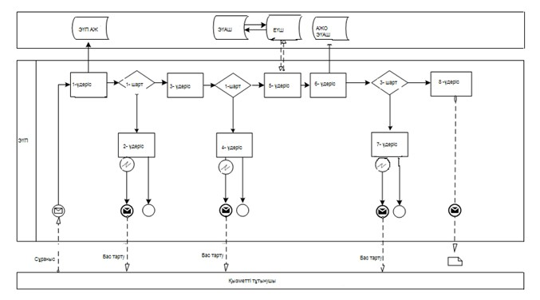
2-сурет. Орталық арқылы электрондық мемлекеттiк қызмет
көрсету кезiндегi функционалдық өзара iс-қимыл диаграммасы
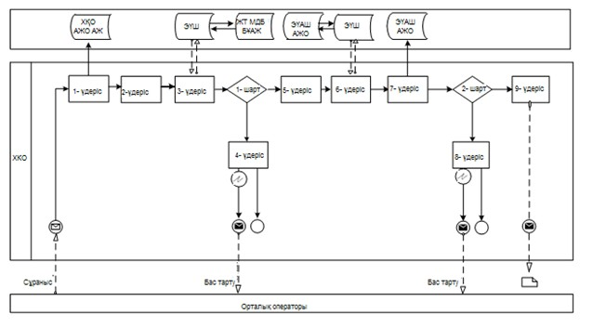
Кесте. Шартты белгілер
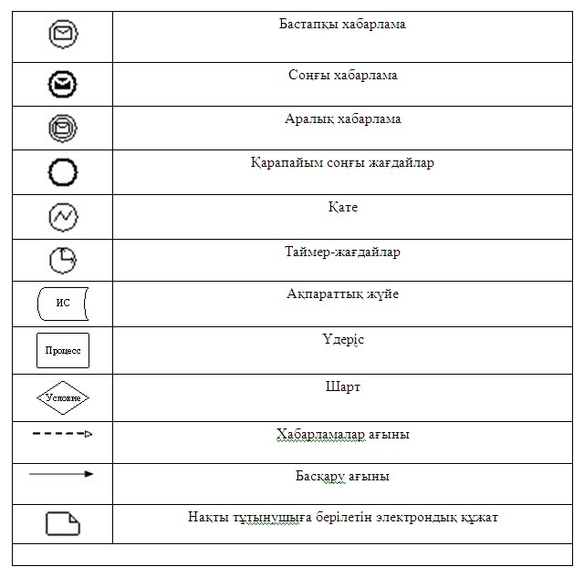
Ескерту:
Диаграмманың үлгілік ресімделуі бизнес-үдерістерді моделдеуге қолданылатын BPMN 1.2 графикалық нотациясында келтірілген. BPMN-де моделдеу графикалық элементтердің шағын санымен диаграммалар арқылы іске асырылады. Төрт негізгі элементтер санатын түзеді:
1) басқару ағыныңы объектілері: жағдайлар, іс-әрекеттер және логикалық операторлар;
2) біріктіргіш объектілер: басқару ағыны, хабарлама ағыны және ассоциялар;
3) рөлдер: пул және жолдар;
4) артефактілер: мәліметтер, топтар және мәтіндік аннотациялар.
Осы төрт санаттың элементтері бизнес үдерістердің диаграммаларын құрайды. Модельдің айқындылығын арттыру үшін ерекшелік басқару ағыны "Ескерту" бөлімінде келтірілген басқару ағыны объектілерінің және артефактілердің жаңа түрлерін құруға рұқсат етеді.
2013 жылғы 19 сәуірдегі N 379/5
"Кәмелетке толмағандарға меншік
құқығында тиесілі мүлікпен
мәмілелерді ресімдеу үшін
қорғаншылық немесе қамқоршылық
жөніндегі функцияларды жүзеге
асыратын органдардың анықтамаларын
беру" электрондық мемлекеттік
қызмет көрсету регламентіне
3-қосымша
Электрондық мемлекеттік қызмет көрсетуге
өтініштің экрандық түрі
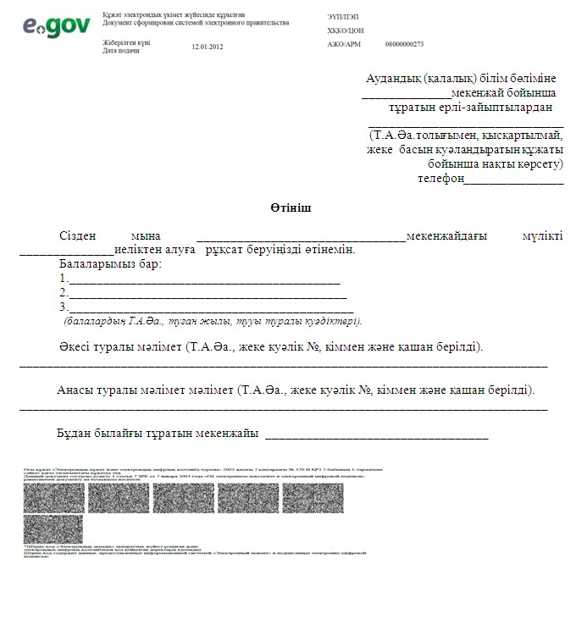
Электрондық мемлекеттік қызмет көрсетуге
өтініштің экрандық түрі
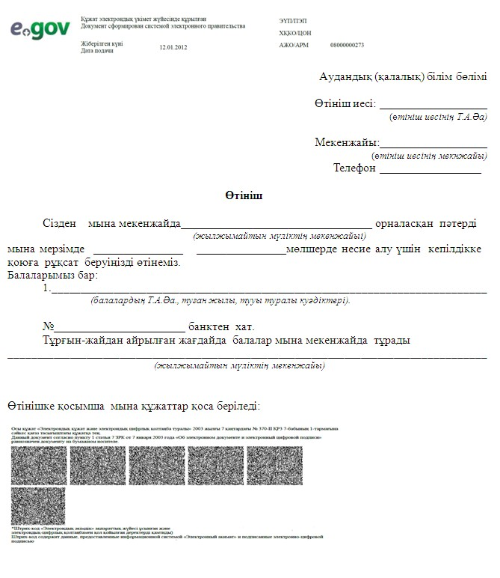
2013 жылғы 19 сәуірдегі N 379/5
"Кәмелетке толмағандарға меншік
құқығында тиесілі мүлікпен
мәмілелерді ресімдеу үшін
қорғаншылық немесе қамқоршылық
жөніндегі функцияларды жүзеге
асыратын органдардың анықтамаларын
беру" электрондық мемлекеттік
қызмет көрсету регламентіне
4-қосымша
Электрондық мемлекеттік қызмет көрсетуге
дұрыс жауаптың шығыс түрі
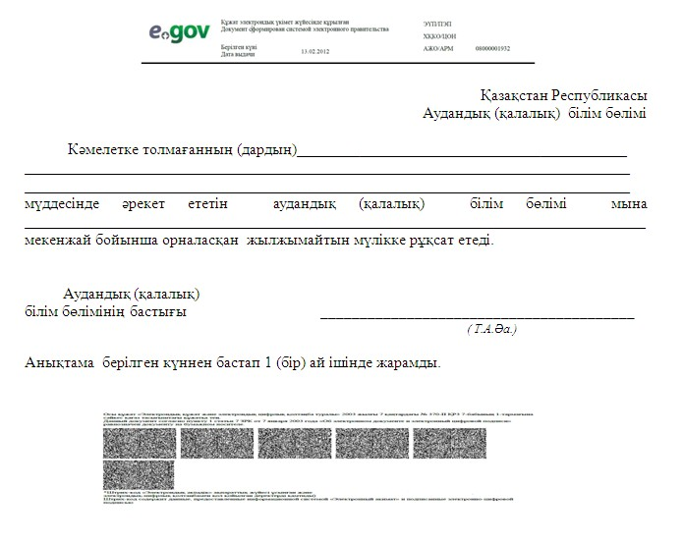
Алушыға берілетін хабарламалар
Хабарламалар өтінішті орындау мәртебесі өзгерген жағдайда беріледі. Хабарламаның мәтініндегі еркін жолдар "электронды үкіметтің" порталында жеке кабинетте "Хабарлама" бөлімінде, сондай-ақ ХҚКО ИИС жүйесінде беріледі.
Электрондық мемлекеттік қызмет
көрсетуге дұрыс жауаптың шығыс түрі
Электрондық мемлекеттік қызмет көрсетуге дұрыс жауаптың шығыс түрі қорытындыны шығарған кезде бас тартуға негізделген мәтінімен хат түрінде еркін беріледі.
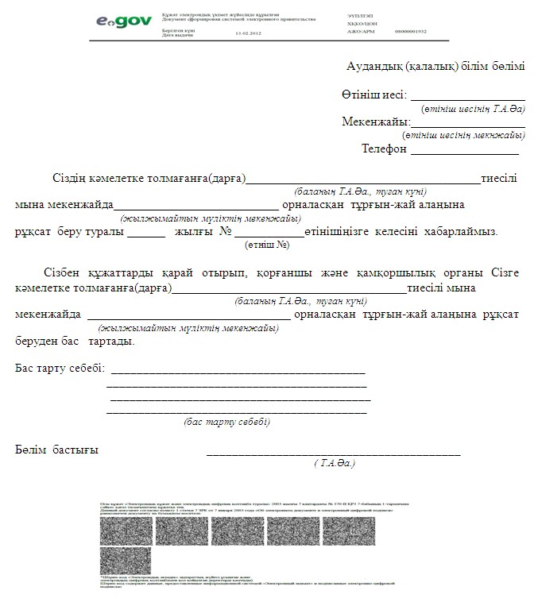
2013 жылғы 19 сәуірдегі N 379/5
"Кәмелетке толмағандарға меншік
құқығында тиесілі мүлікпен
мәмілелерді ресімдеу үшін
қорғаншылық немесе қамқоршылық
жөніндегі функцияларды жүзеге
асыратын органдардың анықтамаларын
беру" электрондық мемлекеттік
қызмет көрсету регламентіне
5-қосымша
Электрондық мемлекеттiк қызметтiң "сапалылық" және
"қолжетiмдiлiк" көрсеткiштерiн анықтауға арналған сауалнама түрi
________________________________________
(қызмет атауы)
1. Сiз мемлекеттiк электрондық қызмет көрсетудiң сапасына және нәтижесiне қанағаттанасыз ба?
1) қанағаттанбаймын;
2) iшiнара қанағаттанамын;
3) қанағаттанамын.
2. Сiз мемлекеттiк электрондық қызмет көрсету тәртiбi туралы ақпарат сапасына қанағаттанасыз ба?
1) қанағаттанбаймын;
2) iшiнара қанағаттанамын;
3) қанағаттанамын.

© 2012. Қазақстан Республикасы Әділет министрлігінің «Қазақстан Республикасының Заңнама және құқықтық ақпарат институты» ШЖҚ РМК

